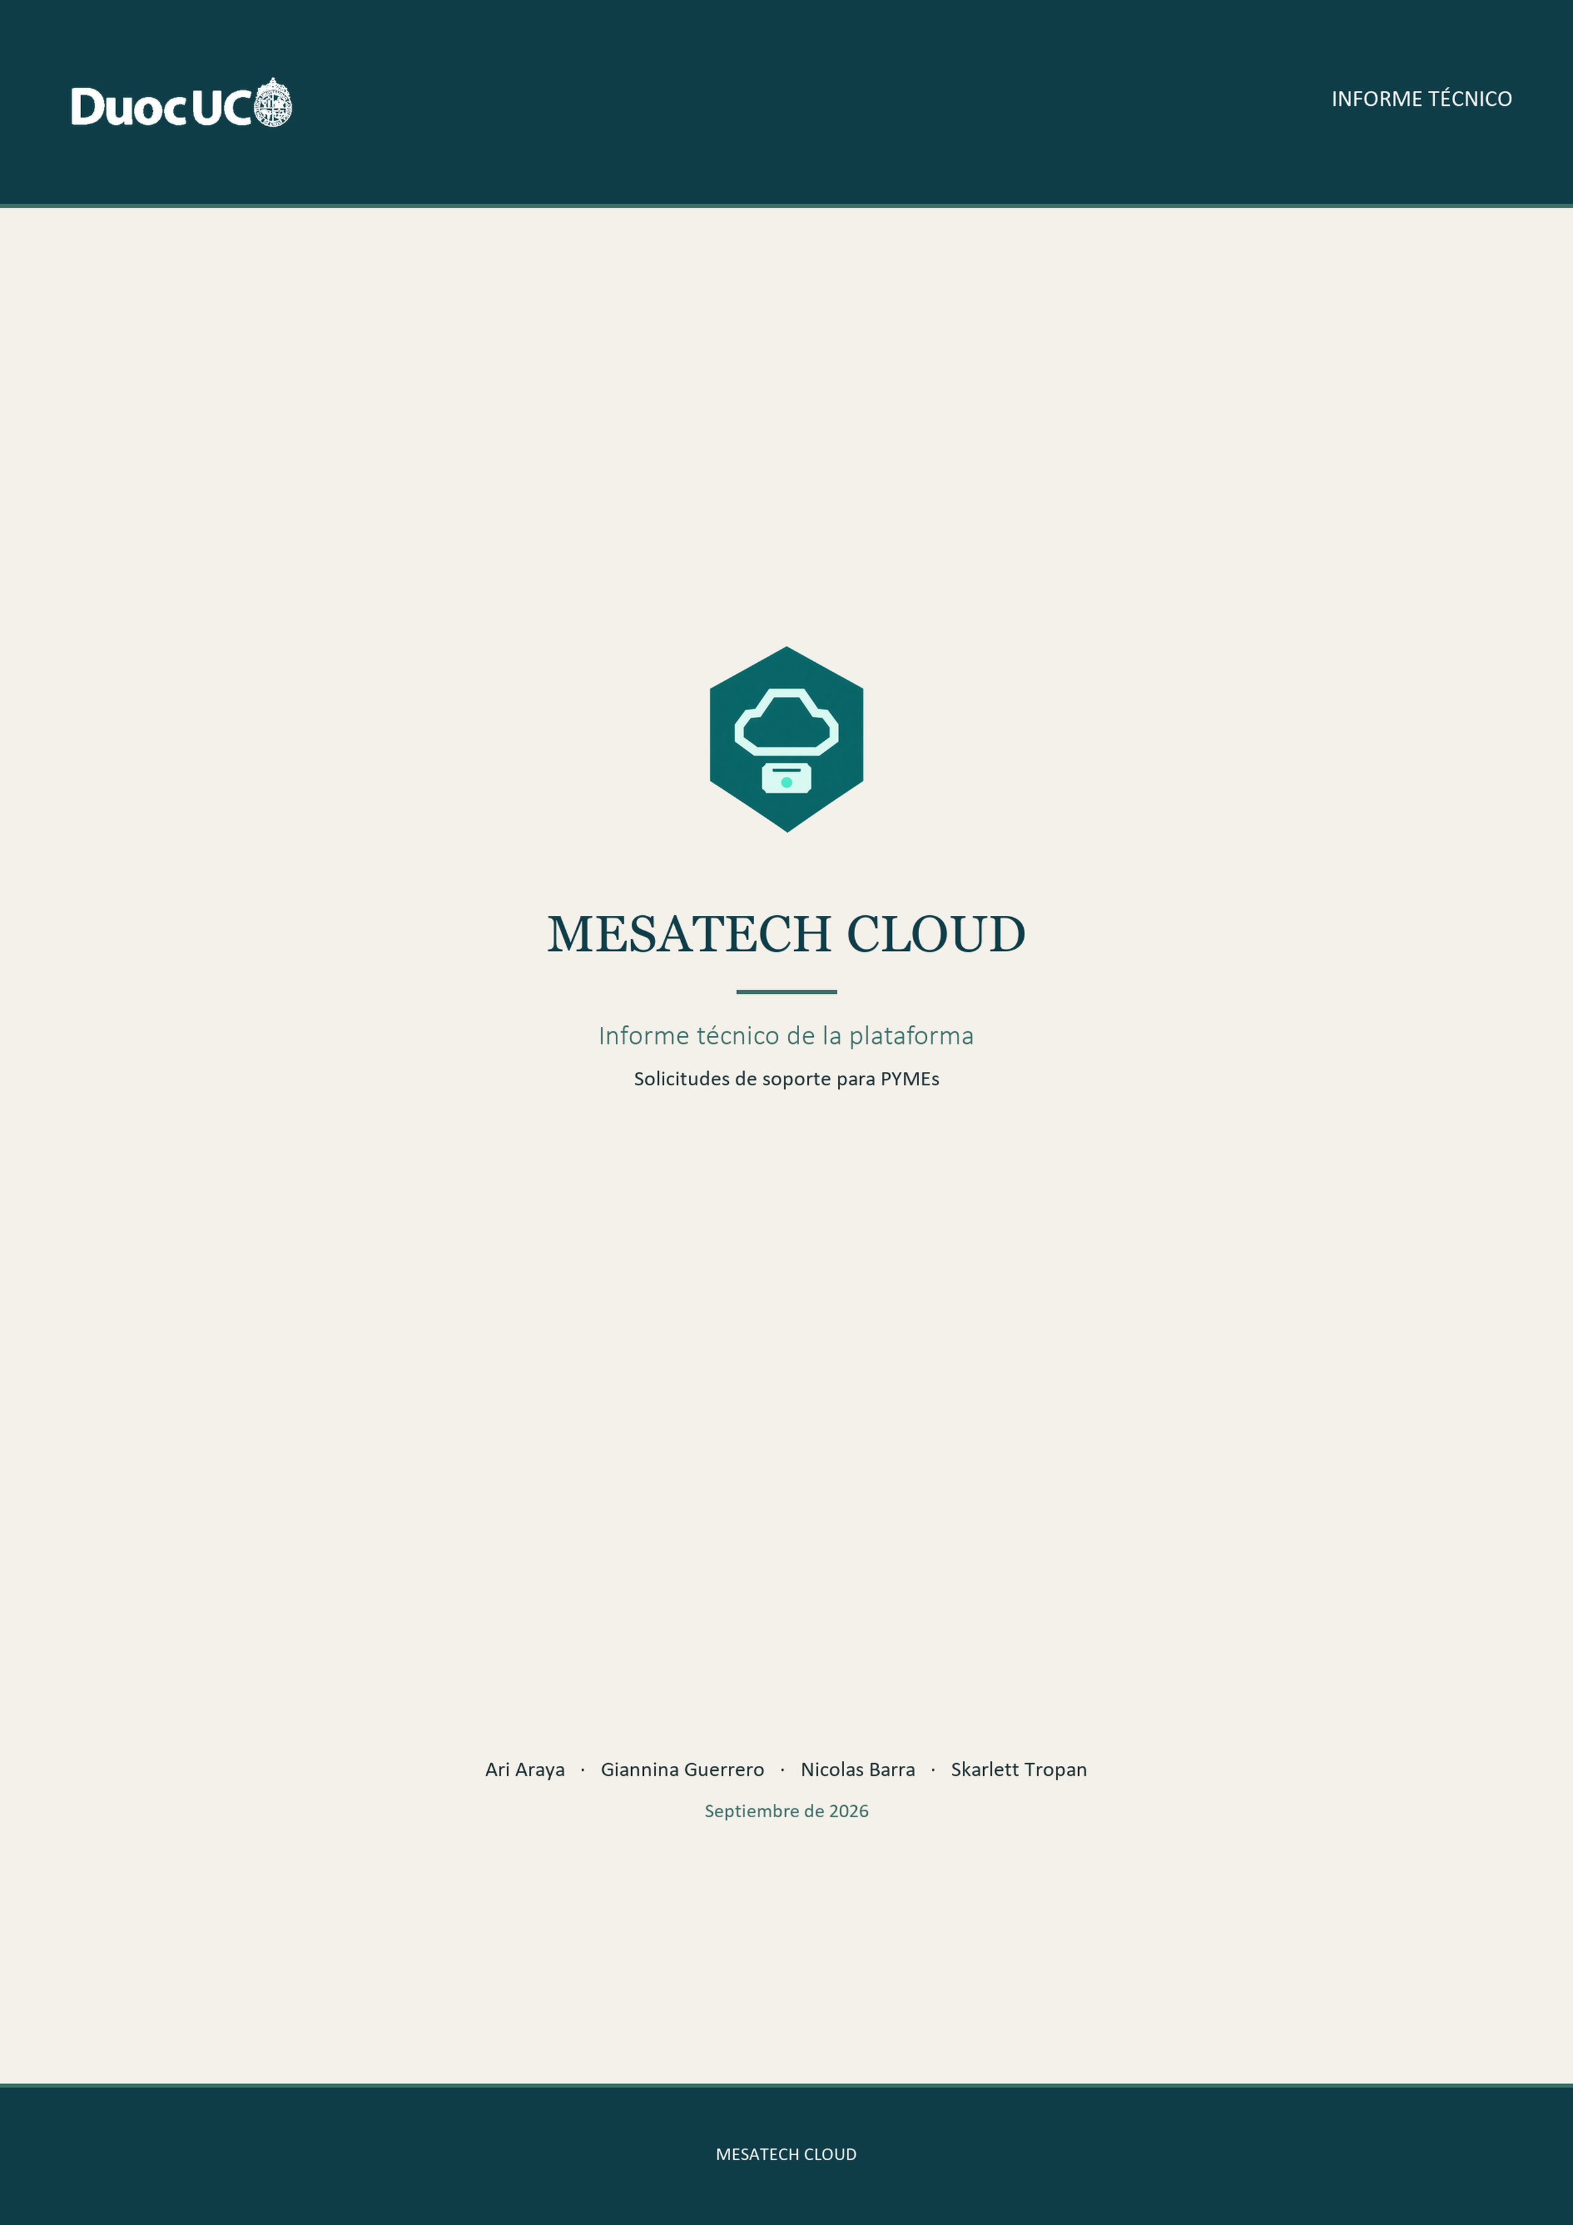

Índice
1. Contexto del caso y propuesta de solución
2. Arquitectura de la solución implementada
3. Aplicación React y MSAL
4. Microsoft Entra ID e identidad del servicio
5. API Gateway y versionamiento v1 / v2
6. Backend BFF y microservicios
7. Persistencia e infraestructura EC2
8. Autorización, roles y pruebas de API
9. Flujo completo y pruebas
10. Conclusiones
Anexo A — Identidad corporativa
Anexo B — Entorno local y buenas prácticas

1. Contexto del caso y propuesta de solución
Este informe describe cómo quedó armada MesaTech Cloud. El hilo es el de una solicitud: sale del navegador, pasa por Entra ID, API Gateway y el BFF, y termina en PostgreSQL.

1.1 Contexto de negocio
MesaTech da soporte tecnológico a PYMEs. Los clientes avisan cuando se cae un sistema, cuando una aplicación falla, cuando necesitan una consulta o, a veces, cuando quieren dejar una idea de mejora. Hasta ahora eso llegaba por correo, teléfono o chat.
En la práctica eso se notaba todos los días. El operador no tenía cómo ver cuántos casos tenía abiertos ni en qué etapa iba cada uno. El cliente, si quería saber en qué quedó su ticket, tenía que volver a llamar. Gerencia tampoco veía volumen, prioridades ni tiempos de resolución en un solo lugar.
MesaTech Cloud es el canal web que armamos para eso. Cada solicitud queda con categoría (INCIDENTE, CONSULTA, SUGERENCIA), prioridad (BAJA, MEDIA, URGENTE) y un estado que se puede seguir desde que se crea hasta que se cierra. Quien entra se identifica con Microsoft Entra ID. Las APIs de negocio no se consumen desde Internet: todo pasa por el API Gateway de AWS.

1.2 Qué tenía que resolver la plataforma
No bastaba con pantallas. Había que dejar un MVP usable de punta a punta: login con Entra, el JWT revisado en el Gateway y otra vez en el BFF, permisos según el rol, reglas de negocio en el backend, la API en v1 y v2, y los datos en PostgreSQL, todo corriendo en EC2.
En MesaTech eso significa tres cosas concretas. Un cliente no ve tickets ajenos. El operador avanza el caso sin saltarse etapas: no puede marcar RESUELTA si nunca pasó por EN_PROCESO. El administrador mantiene el catálogo con el que el equipo clasifica el trabajo.

1.3 Actores y responsabilidades
Cliente (alguien de la PYME que atiende MesaTech): abre un ticket, describe lo que le pasa y sigue solo sus casos. No ve la cola completa ni cambia estados. Crea y consulta «mis solicitudes».
Operador de soporte: toma la cola. Ve todas las solicitudes, filtra por estado, pasa el caso a ASIGNADA y EN_PROCESO, y lo cierra (RESUELTA → CERRADA) cuando ya le entregó la solución al cliente.
Administrador: deja listas las categorías y prioridades que usa el formulario de alta. También ve la cola completa, igual que el operador. Es quien define cómo se clasifica el trabajo: una urgencia no se carga igual que una sugerencia.

1.4 Alcance funcional
Cada perfil puede hacer cosas distintas con las solicitudes. Eso está cortado en dos lados: el BFF responde 403 si el rol no corresponde, y React no muestra lo que esa persona no debería usar.
Acción | Cliente | Operador | Administrador
Crear solicitud | Sí | Opcional | Opcional
Ver propias solicitudes | Sí | Sí | Sí
Ver todas las solicitudes | No | Sí | Sí
Cambiar estado (PATCH) | No | Sí | Sí
Gestionar catálogo | No | No | Sí

1.5 Escenarios de uso MesaTech Cloud
Actor | Situación de soporte | Resultado en la plataforma
Cliente | «No puedo ingresar al sistema de ventas» | Crea solicitud INCIDENTE / URGENTE; queda CREADA y visible solo en su bandeja. Recibe trazabilidad sin depender del teléfono.
Operador | Toma el caso de la cola general | Ve la solicitud en GET /v1/solicitudes, avanza estados hasta RESUELTA tras trabajar en EN_PROCESO; el cliente ve el estado actualizado en «mis solicitudes».
Administrador | Incorpora categoría «MANTENIMIENTO PROGRAMADO» | Usa CRUD de catálogo vía Gateway; nuevas solicitudes pueden seleccionar la categoría en el formulario React.

1.6 Propuesta técnica y mapeo al negocio
La solución quedó así. React es lo que ve el usuario. Entra ID confirma quién es. API Gateway es el único punto que mira a Internet. El BFF aplica los roles. ms‑solicitudes guarda el ciclo del ticket. ms‑catalogo guarda categorías y prioridades.
Catálogo y solicitudes van en microservicios distintos porque no son el mismo problema: cambiar una prioridad no tiene por qué mezclarse con las transiciones de estado. El BFF arma lo que la UI necesita —crear un ticket y cargar los selectores— y no guarda datos.
Hay tres EC2 en us-east-1: una para datos, otra para los microservicios y otra para el BFF. PostgreSQL 16 corre en Docker (bases mesatech_solicitudes y mesatech_catalogo). Los JAR de Spring Boot escuchan en 8081, 8082 y 8080. Los Security Groups dejan Internet solo en el canal Gateway → BFF. Los microservicios y la base no se abren al mundo.
En el build que usamos en la nube, REACT_APP_API_BASE_URL apunta a https://7gqw4633sg.execute-api.us-east-1.amazonaws.com. React no llama IPs de EC2 ni puertos de microservicio.
Componente | Rol en MesaTech | Aporte al servicio de soporte
React + MSAL | Canal digital MesaTech | Alta y seguimiento de tickets
Entra ID | Identidad corporativa | Roles cliente/operador/admin
API Gateway | Punto público único | CORS + JWT en el borde
BFF | Política de acceso | 403 por rol; sin BD
ms‑solicitudes | Operación de soporte | Estados y persistencia tickets
ms‑catalogo | Clasificación | Categorías y prioridades
PostgreSQL | Persistencia del servicio | Datos sobreviven reinicios

1.7 Dominio: solicitudes, estados y reglas
Una solicitud trae id, título, descripción, categoría, prioridad, el correo de quien la abrió (sale de Entra), estado y fecha. Al crearla, el microservicio la deja en CREADA y guarda el preferred_username del JWT. Por eso /v1/solicitudes/mias le devuelve a cada cliente solo lo suyo.
Los estados son estos. CREADA: recién ingresada, nadie la tomó. ASIGNADA: ya hay operador a cargo. EN_PROCESO: se está trabajando. RESUELTA: se entregó la solución. CERRADA: se archivó. CANCELADA: se anuló cuando correspondía.
Hay dos reglas que no se negocian. RESUELTA solo entra desde EN_PROCESO, para no cerrar un ticket que nunca se atendió. CERRADA solo entra desde RESUELTA, para no archivar un caso que sigue abierto. Si alguien intenta lo contrario, la API responde 409. En la UI el selector ni siquiera ofrece esos saltos.

1.8 Cómo está organizado este informe
El orden no copia una pauta de secciones ni un paper de investigación. Sigue el recorrido de una solicitud autenticada: React, Entra ID, API Gateway, BFF, microservicios y PostgreSQL. Cada capítulo muestra cómo quedó esa capa, la captura y qué le pasa a la petición. Las pruebas van al final, cuando el sistema ya está armado. La marca y el entorno local quedaron en anexos, no al mismo nivel que las capas.

2. Arquitectura de la solución implementada
La Figura 2.1 resume lo que está corriendo hoy: React con MSAL, Entra ID, un HTTP API en AWS, el BFF en :8080, dos microservicios y PostgreSQL 16 en Docker. Son tres EC2 en us-east-1. React no llama a las IPs de esas instancias; el front usa el Invoke URL del Gateway. Los números 1 a 10 de la figura son el recorrido de una petición.

Figura 2.1
Arquitectura implementada MesaTech Cloud — recorrido numerado
Recorrido en us-east-1: React + MSAL, Entra ID, HTTP API (7gqw4633sg), BFF :8080, ms-solicitudes :8081, ms-catalogo :8082 y PostgreSQL 16 en Docker. React no llama a las IPs de EC2.
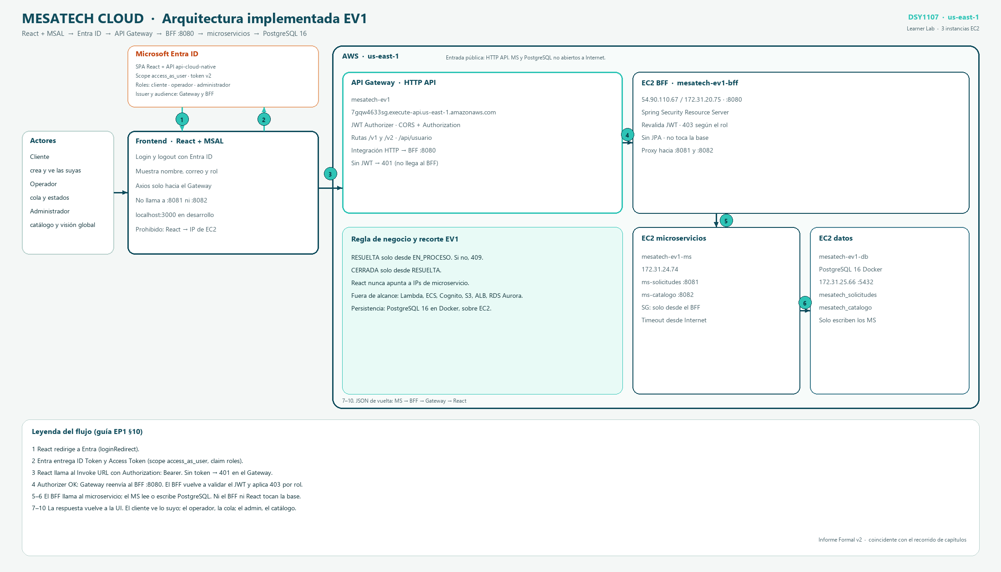
Figura 2.1 — Arquitectura implementada MesaTech Cloud.

3. Aplicación React y MSAL
La SPA es lo que usa cada perfil. Antes del login se ve la portada con la marca. Después del login, el cliente llena una solicitud —categoría y prioridad salen del catálogo—, revisa «Mis solicitudes» y el estado. No ve la cola completa.
Operador y administrador entran a la bandeja general. Ahí cambian el estado con un selector que solo ofrece transiciones válidas, y ven el error si la API responde 403 o 409. El administrador, además, entra al panel de catálogo —altas, ediciones, bajas— que el cliente no ve.
MSAL maneja la sesión de Entra y Axios manda el Bearer al Gateway. En pantalla se ven nombre y correo, y se pueden abrir los claims del token: no alcanza con pulsar «Iniciar sesión» y listo. El logout cierra la sesión de Entra, que importa si el puesto de soporte se comparte.

Figura 3.1
Acceso sin autenticación
Portada con «Iniciar sesión». Todavía no hay datos de negocio.
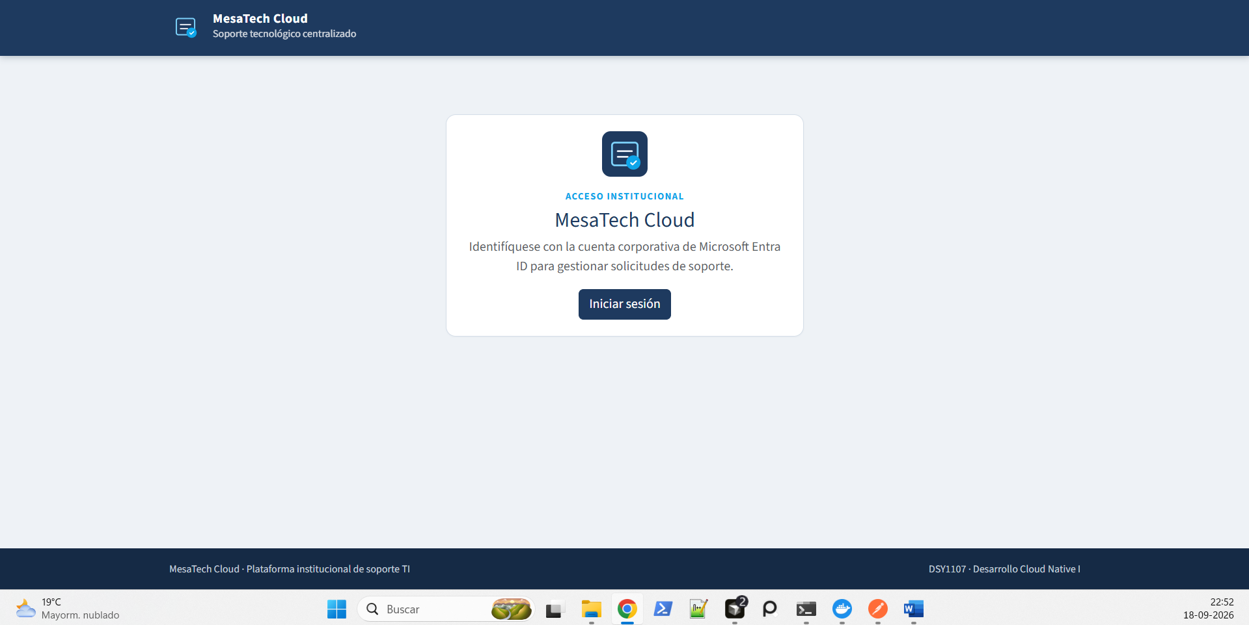
Figura 3.1 — Acceso sin autenticación.

Figura 3.2
Pantalla principal MesaTech Cloud
Portada con logo, paleta y el botón de MSAL.
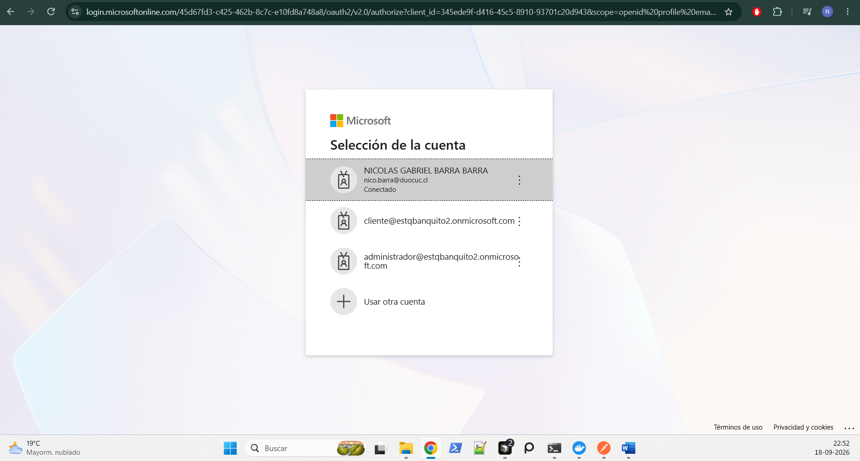
Figura 3.2 — Pantalla principal MesaTech Cloud.

Figura 3.3
Alta de solicitud
La solicitud nace en estado CREADA.
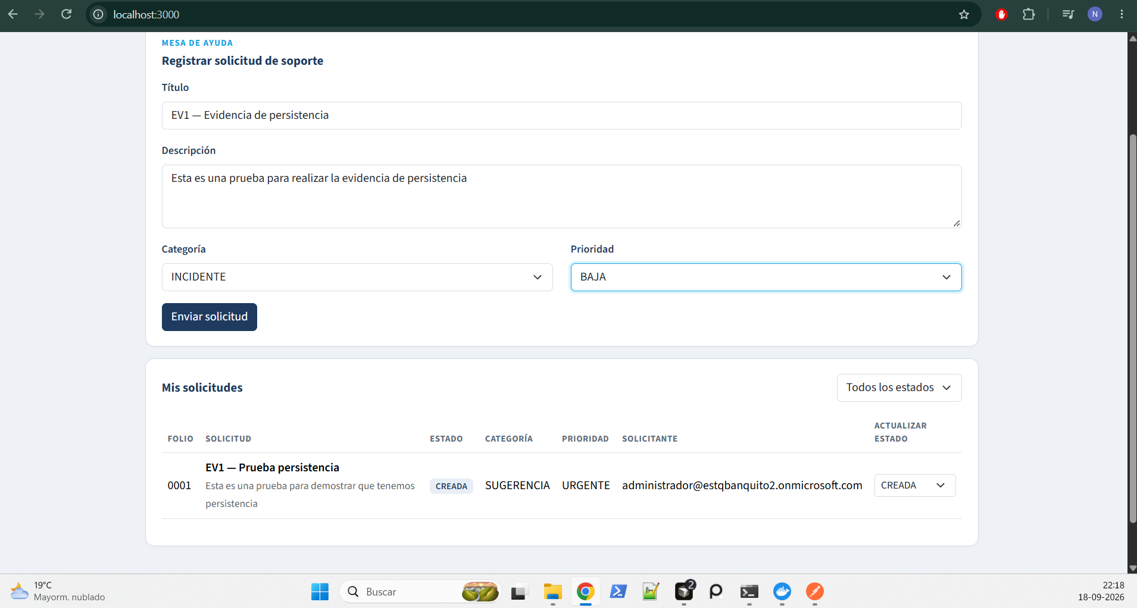
Figura 3.3 — Alta de solicitud.

Figura 3.4
Bandeja «Mis solicitudes»
Bandeja propia: GET /v1/solicitudes/mias, vía Gateway.
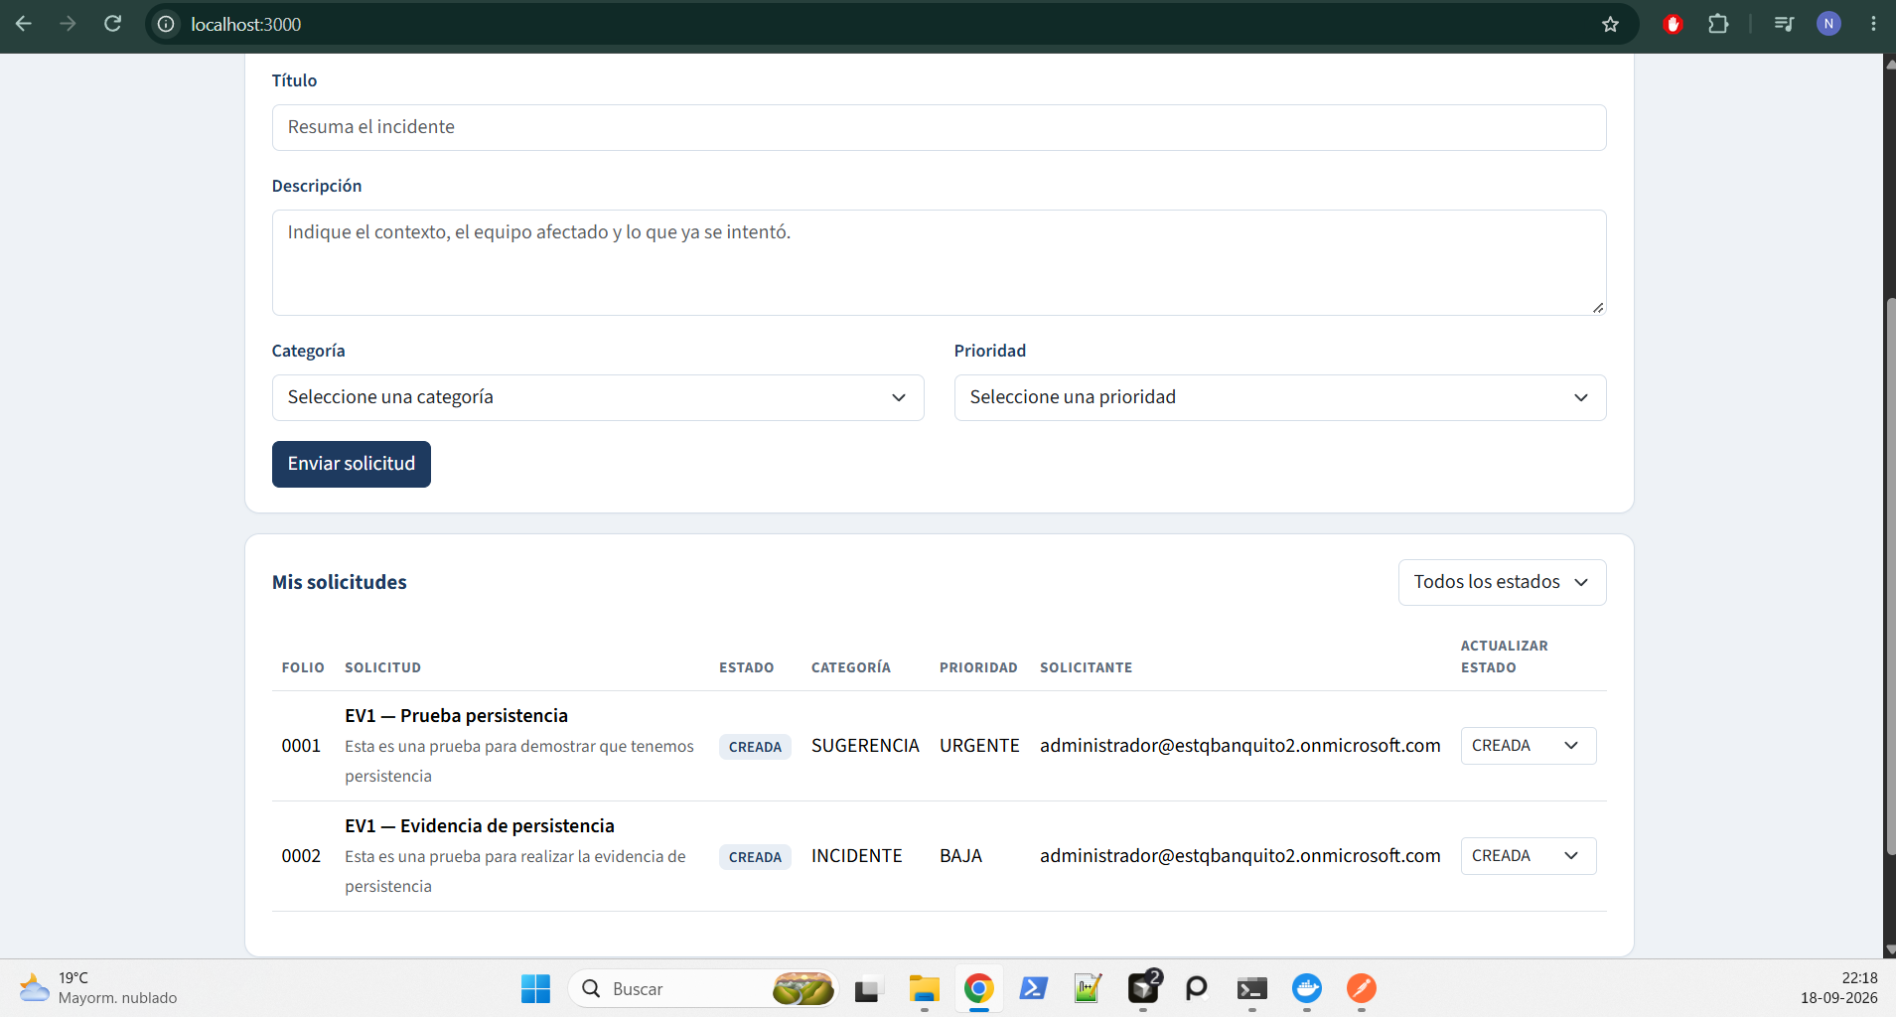
Figura 3.4 — Bandeja «Mis solicitudes».

Figura 3.5
Bandeja general (operador / admin)
Bandeja general del operador: GET /v1/solicitudes.
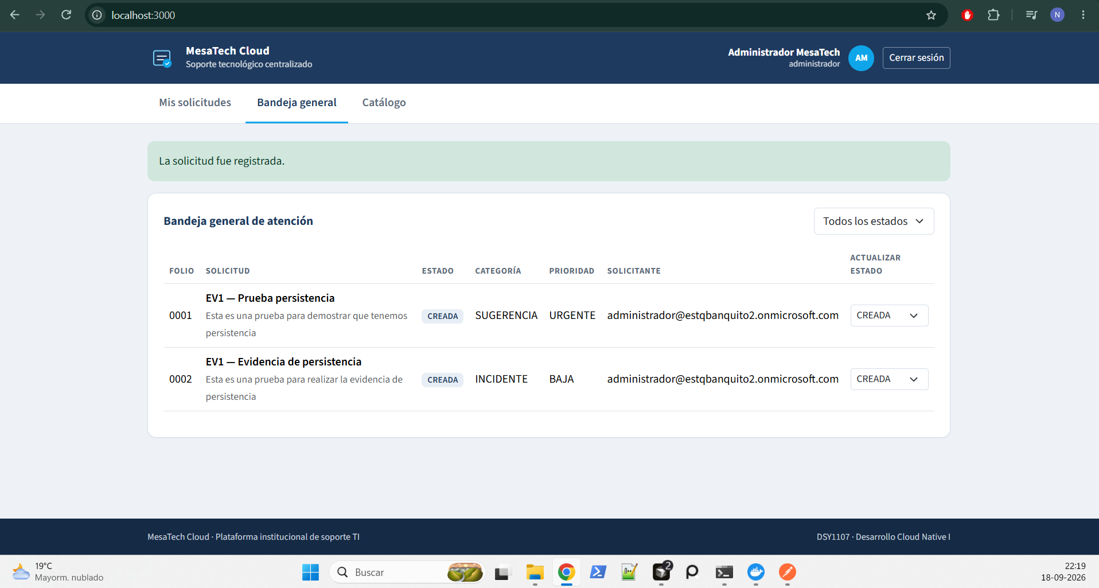
Figura 3.5 — Bandeja general (operador / admin).

Figura 3.6
Actualización de estado
Cambio de estado con PATCH; las reglas las aplica el microservicio.
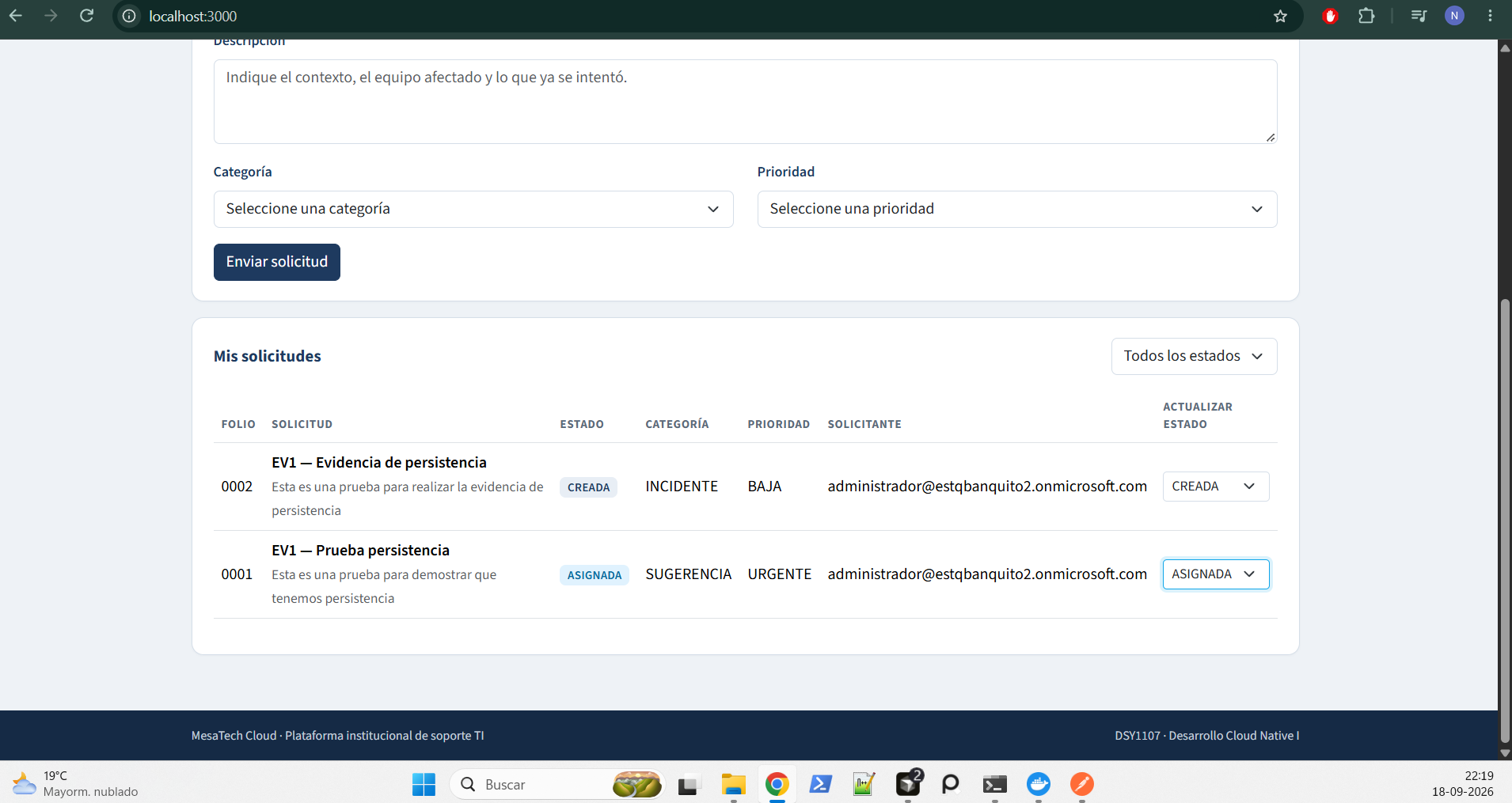
Figura 3.6 — Actualización de estado.

4. Microsoft Entra ID e identidad del servicio
Entra ID autentica a la persona y emite el token con el que MesaTech Cloud sabe si está hablando con un cliente, un operador o un administrador.
En MesaTech, Entra hace dos cosas. Identifica a la persona —cliente, operador o administrador del tenant— y emite el access token con el scope api://b2ee2da8-bc3f-4538-a9af-6b8b1b7780b9/access_as_user y los app roles. El BFF lee esos roles y los convierte en permisos.
La SPA React quedó registrada con su Client ID, el tenant y el Redirect URI http://localhost:3000 en desarrollo, más los redirect de login y logout. La API (resource) expone el scope access_as_user. El audience del JWT Authorizer en el Gateway y el del Resource Server del BFF apuntan a esa misma API.
Los app roles Cliente, Operador y Administrador se los asignamos a usuarios de prueba. El login es el mismo; lo que cambia después es la experiencia: el cliente no ve la bandeja global y el administrador entra al catálogo. Las capturas de este capítulo muestran registros, URIs, scopes y roles. No hay secretos ni contraseñas.

Figura 4.1
Comprobar existencia SPA React
La SPA existe: Id. de aplicación (cliente): 345ede9f-d416-45c5-8910-93701c20d943 Comprobamos que es una SPA React (Single-page application con Redirect URI: http://localhost:3000/)
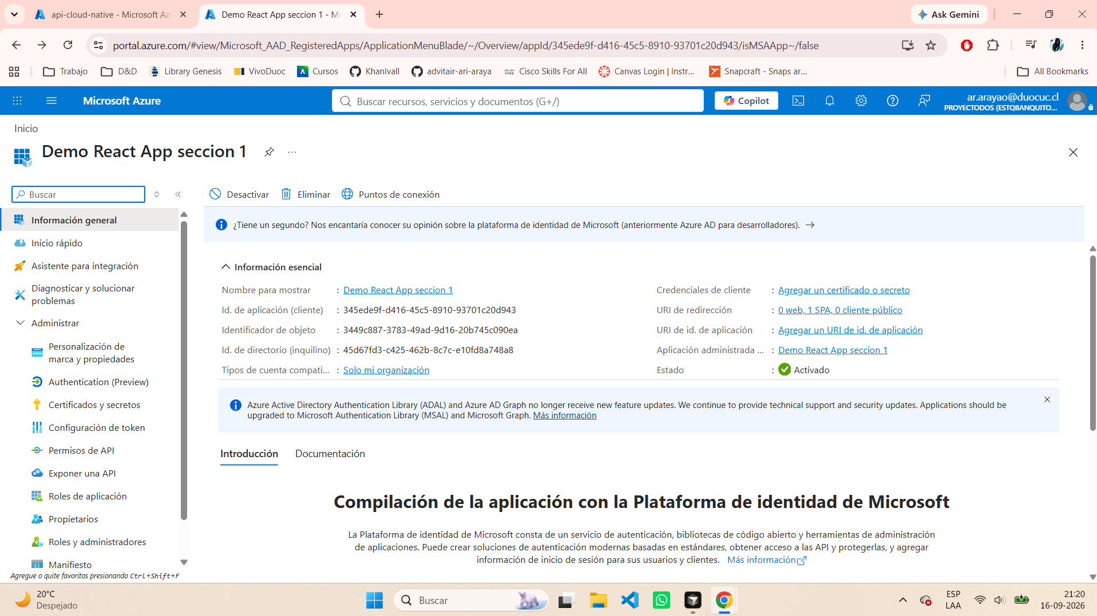
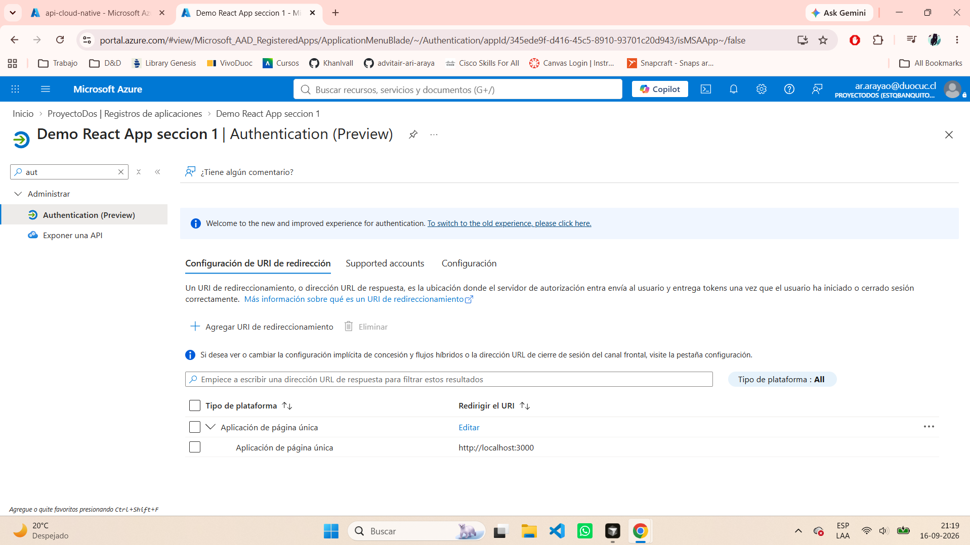
Figura 4.1 — Comprobar existencia SPA React.

Figura 4.2
Registro de Aplicación
Formulario de creación: App creada: Id. de aplicación (cliente): b2ee2da8-bc3f-4538-a9af-6b8b1b7780b9 Id. de directorio (inquilino): 45d67fd3-c425-462b-8c7c-e10fd8a748a8
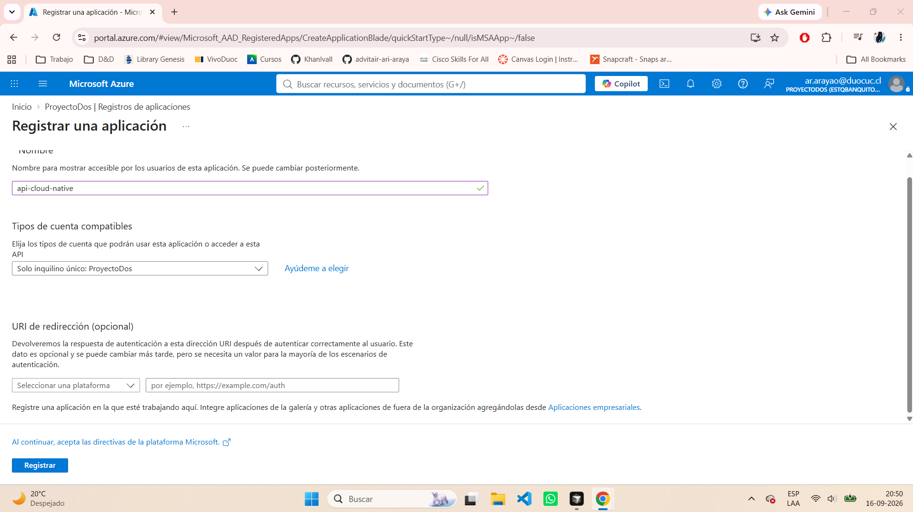
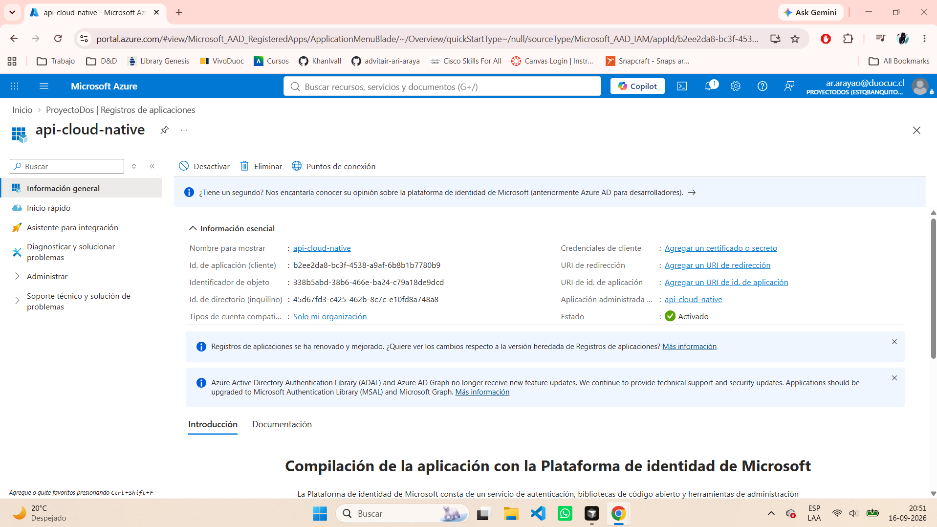
Figura 4.2 — Registro de Aplicación.

Figura 4.3
Creación de URI de id de Apps
La URI que entrega: api://b2ee2da8-bc3f-4538-a9af-6b8b1b7780b9
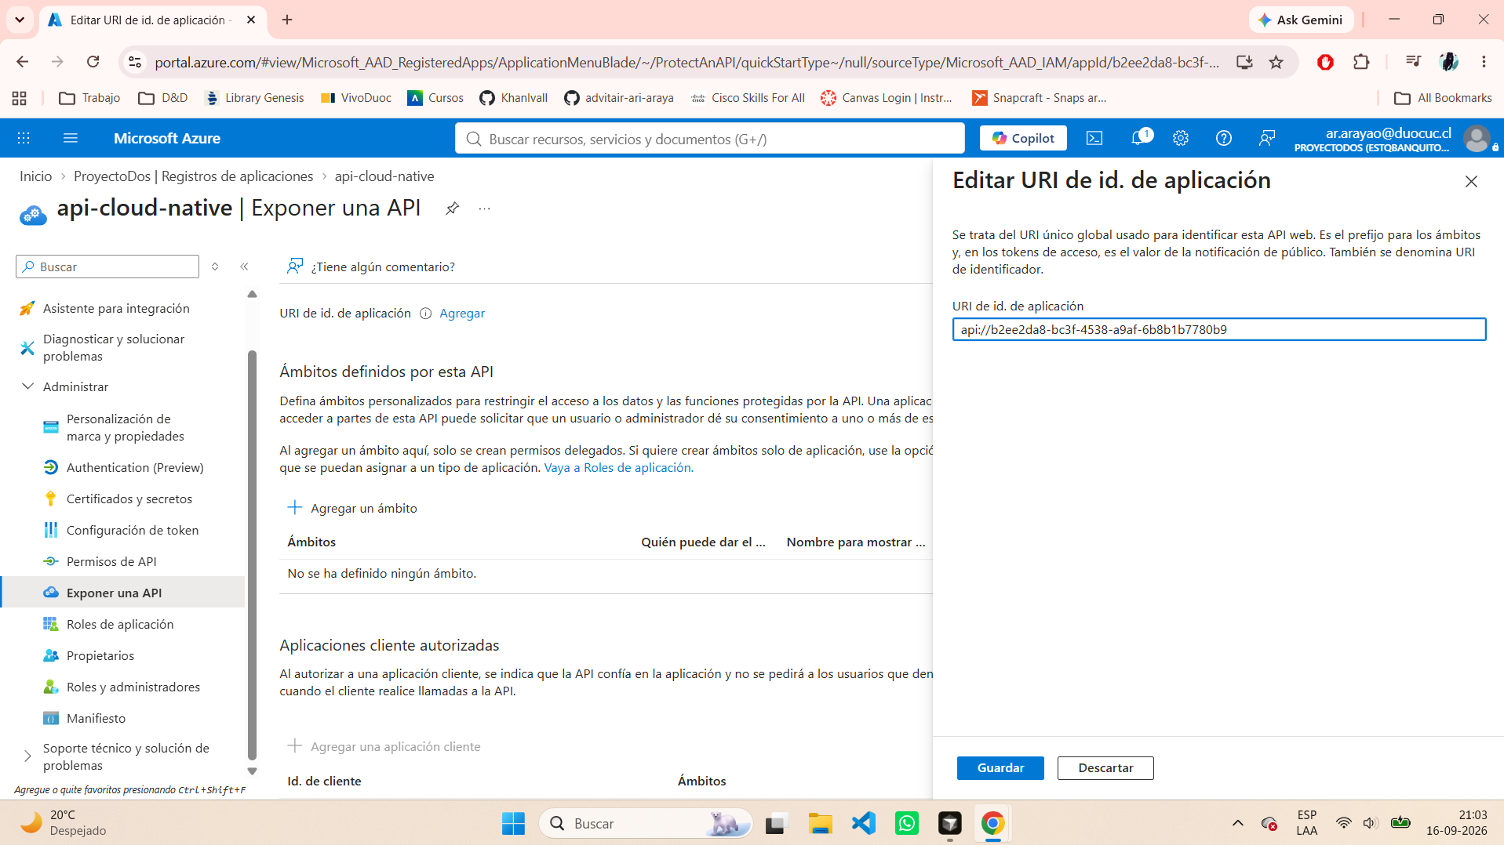
Figura 4.3 — Creación de URI de id de Apps.

Figura 4.4
Creación del ámbito access_as_user
Llenado de campos para la creación de access_as_user: Ámbito creado:
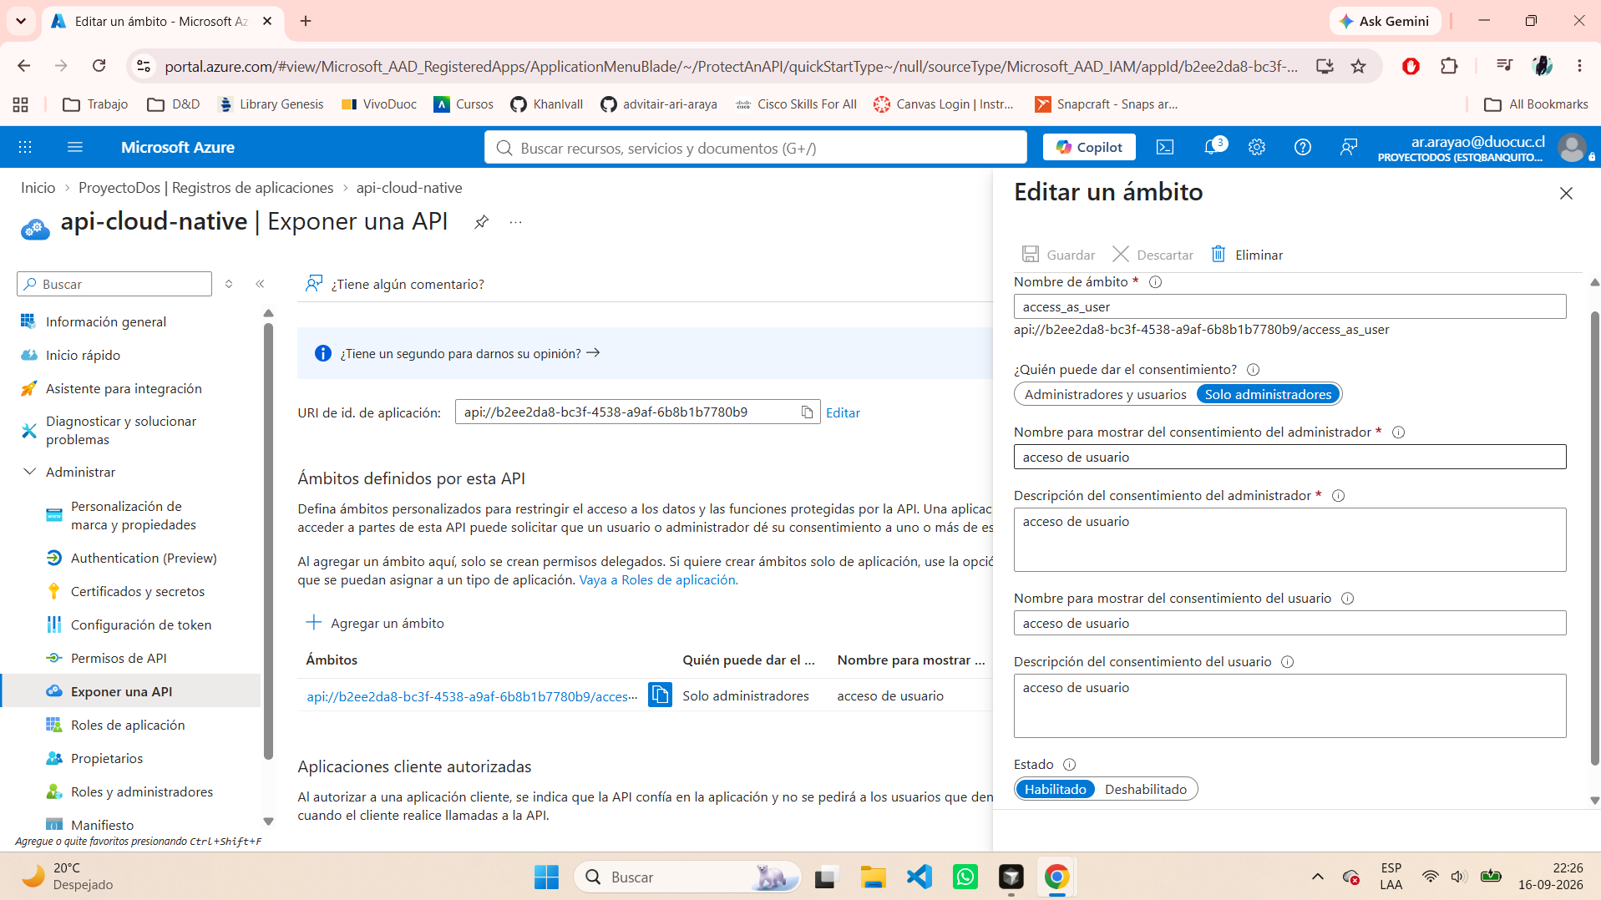
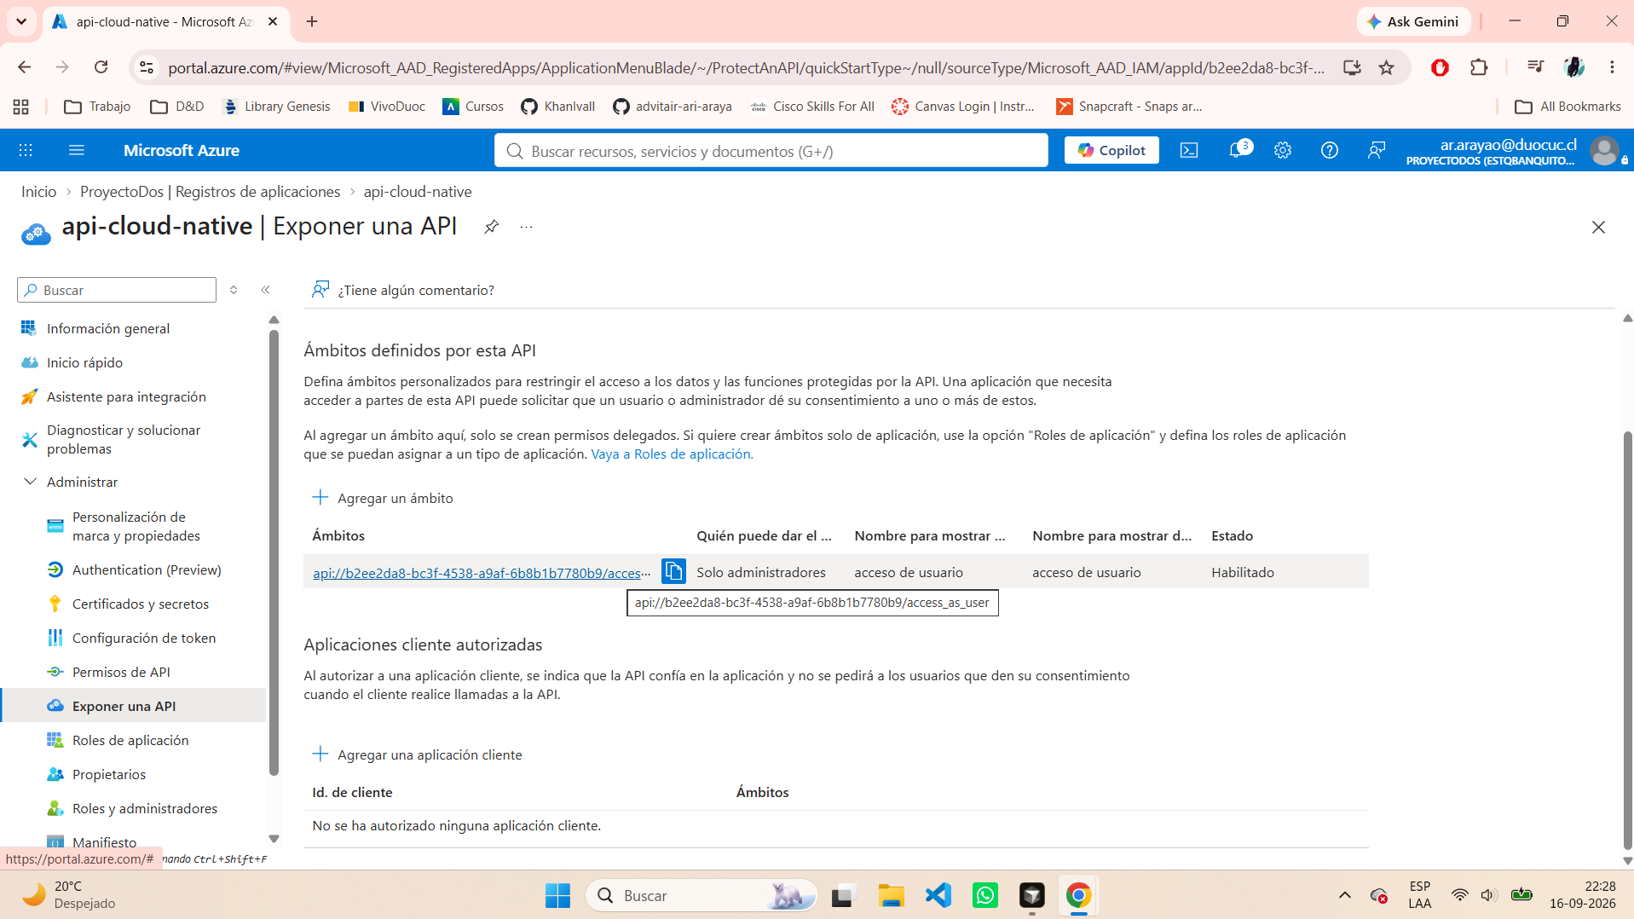
Figura 4.4 — Creación del ámbito access_as_user.

Figura 4.5
Agregar propietarios
Selección de propietario principal: Corroboración de propietario:
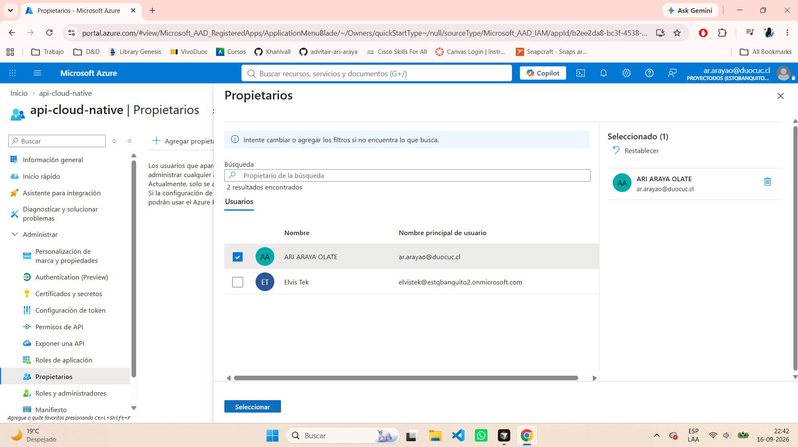
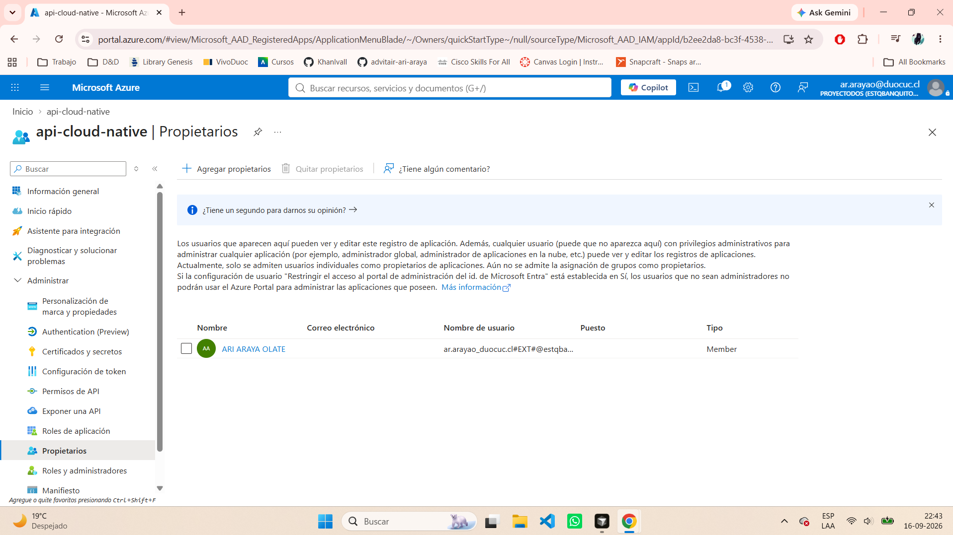
Figura 4.5 — Agregar propietarios.

Figura 4.6
Gestionar permisos de la API
Otorgar permisos de API al JWT: Permisos concedidos:
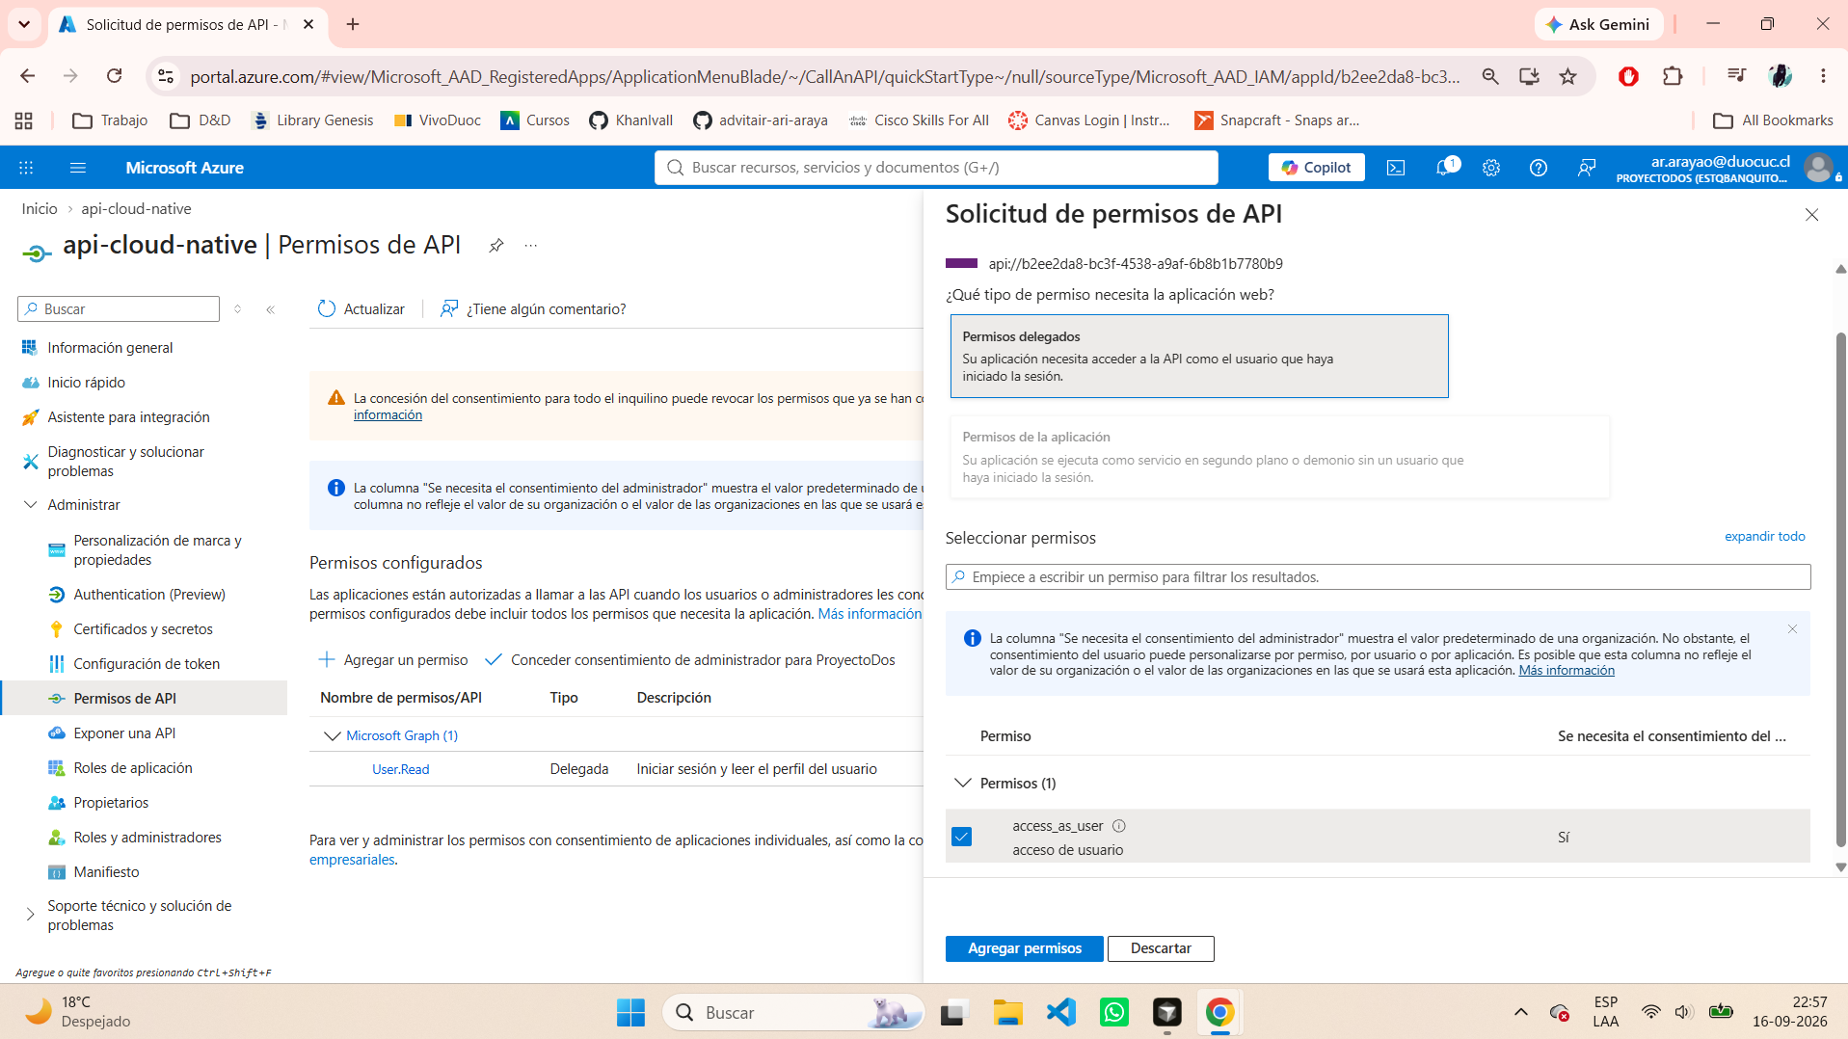
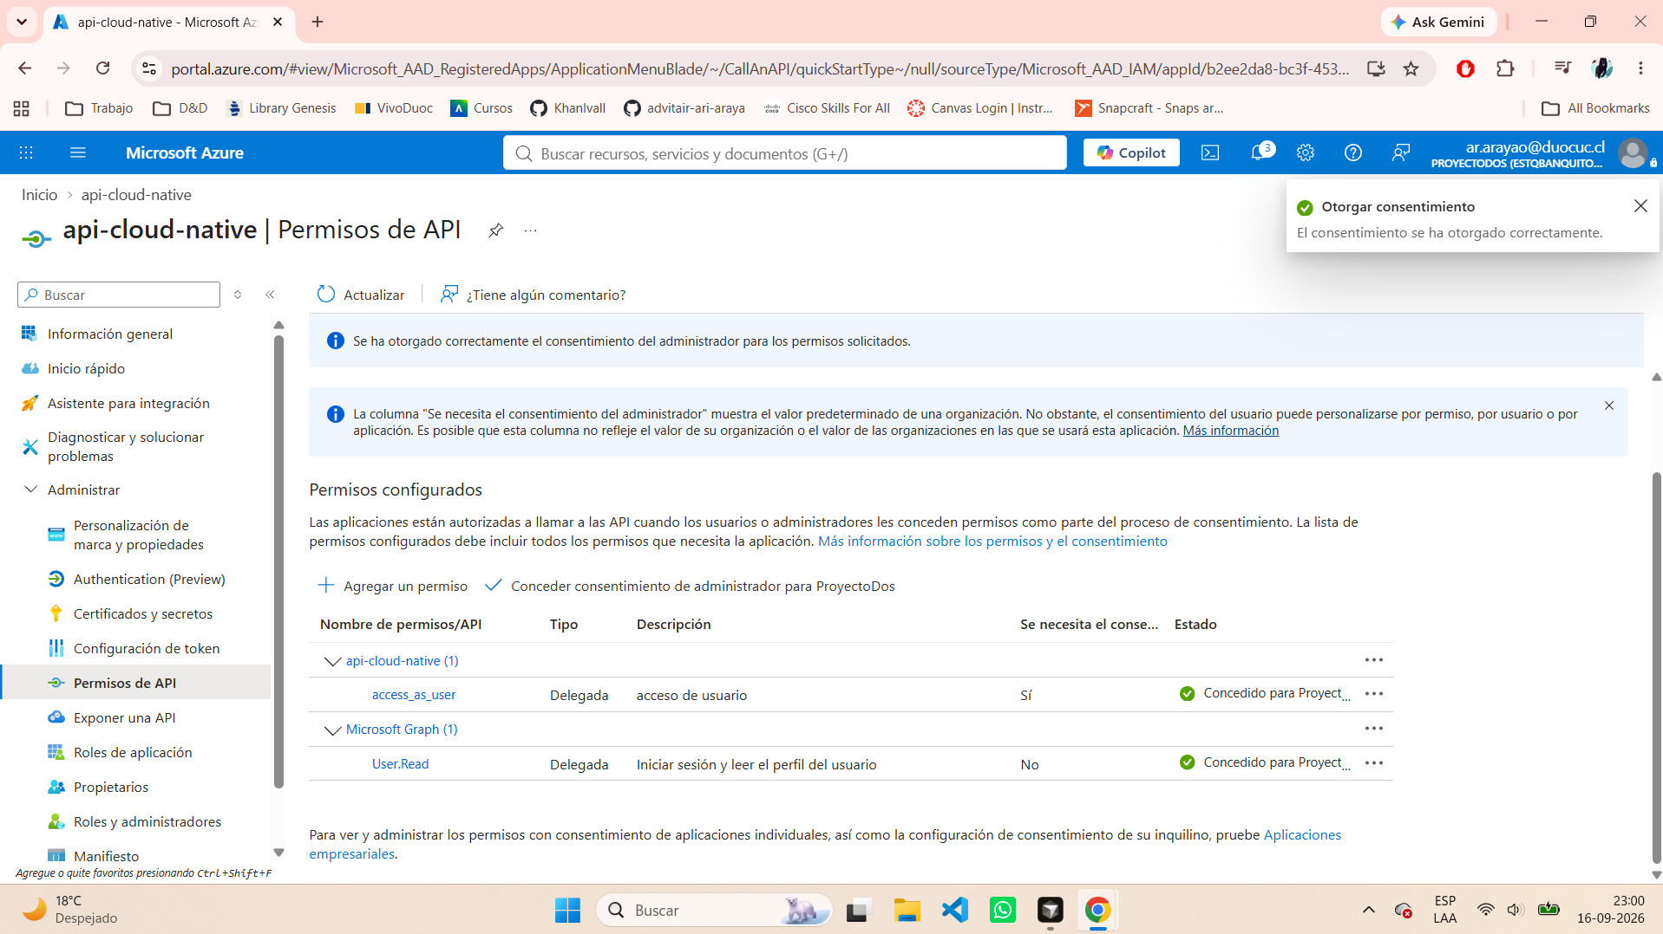
Figura 4.6 — Gestionar permisos de la API.

Figura 4.7
Configuración de Access Token versión 2
Se cambia de “null” a “2” en el campo requestedAccessTokenVersion:
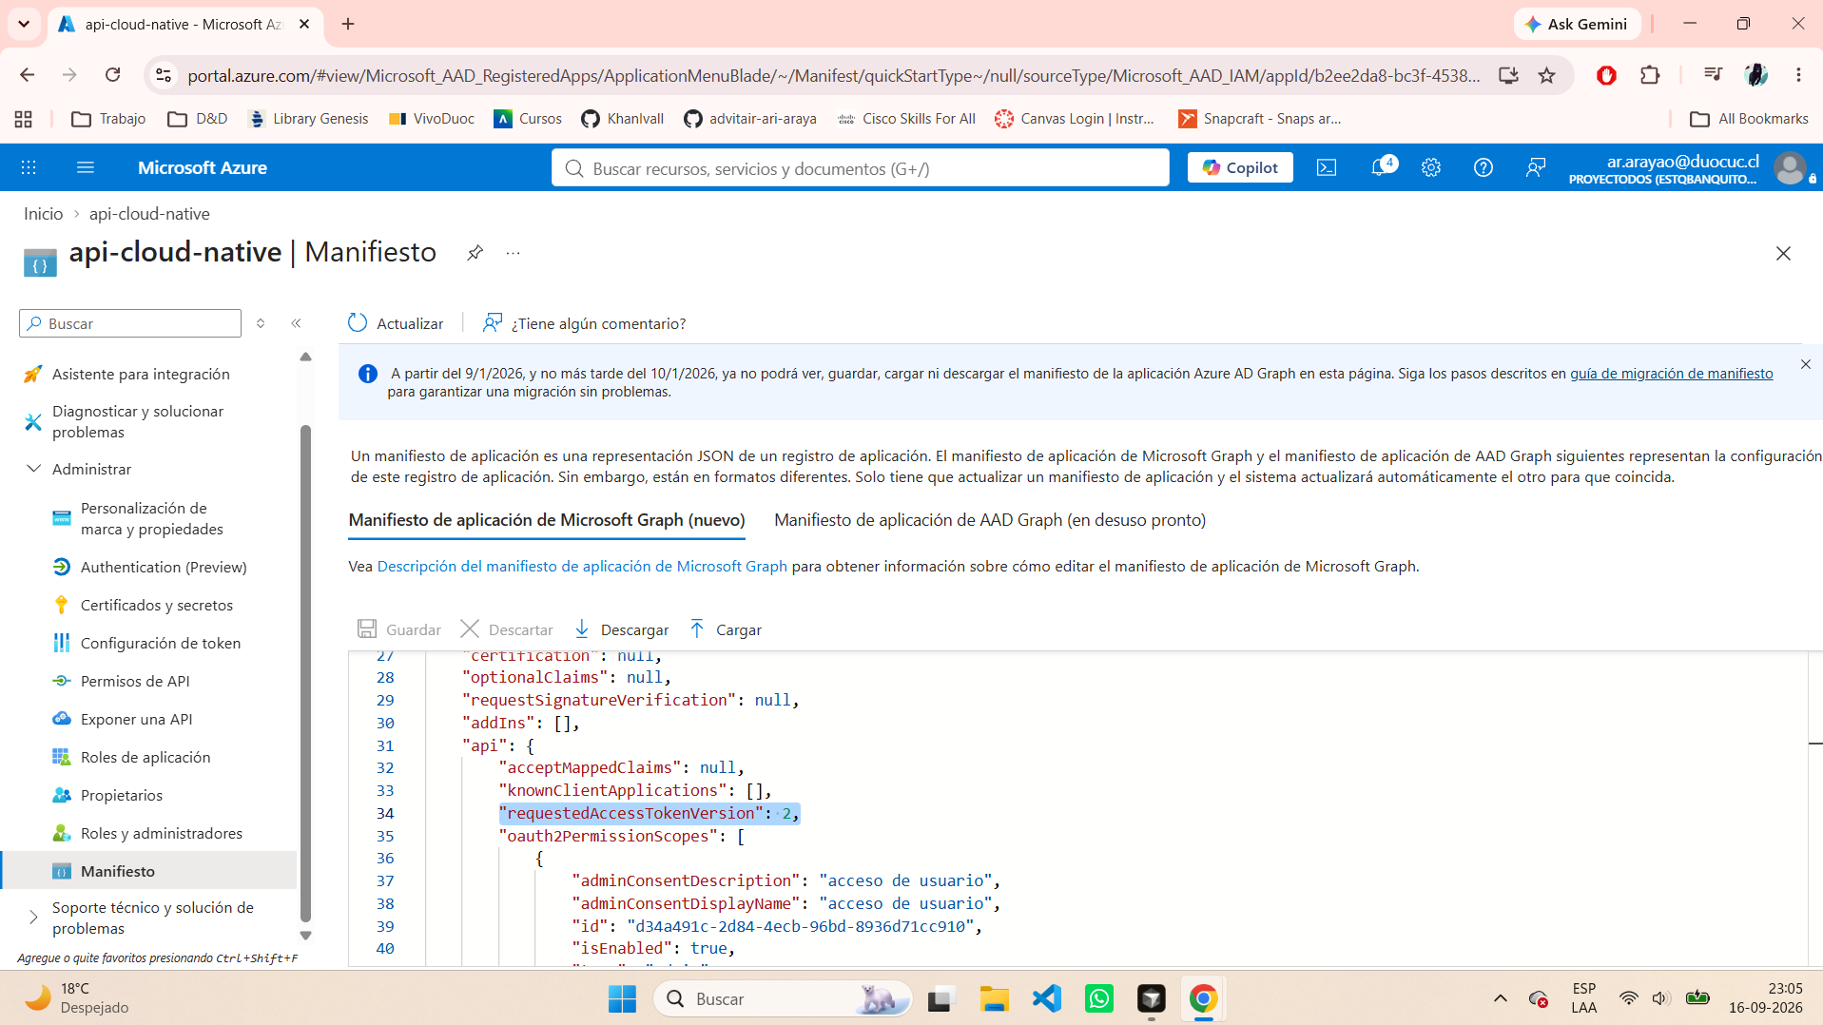
Figura 4.7 — Access Token versión 2.

Figura 4.8
Gestionar permisos de la SPA de React
Se cambia el nombre de la app SPA: Se otorga permisos al SPA: Confirmación de que se concedió el consentimiento de administrador: Redirect URI de la SPA: http://localhost:3000/
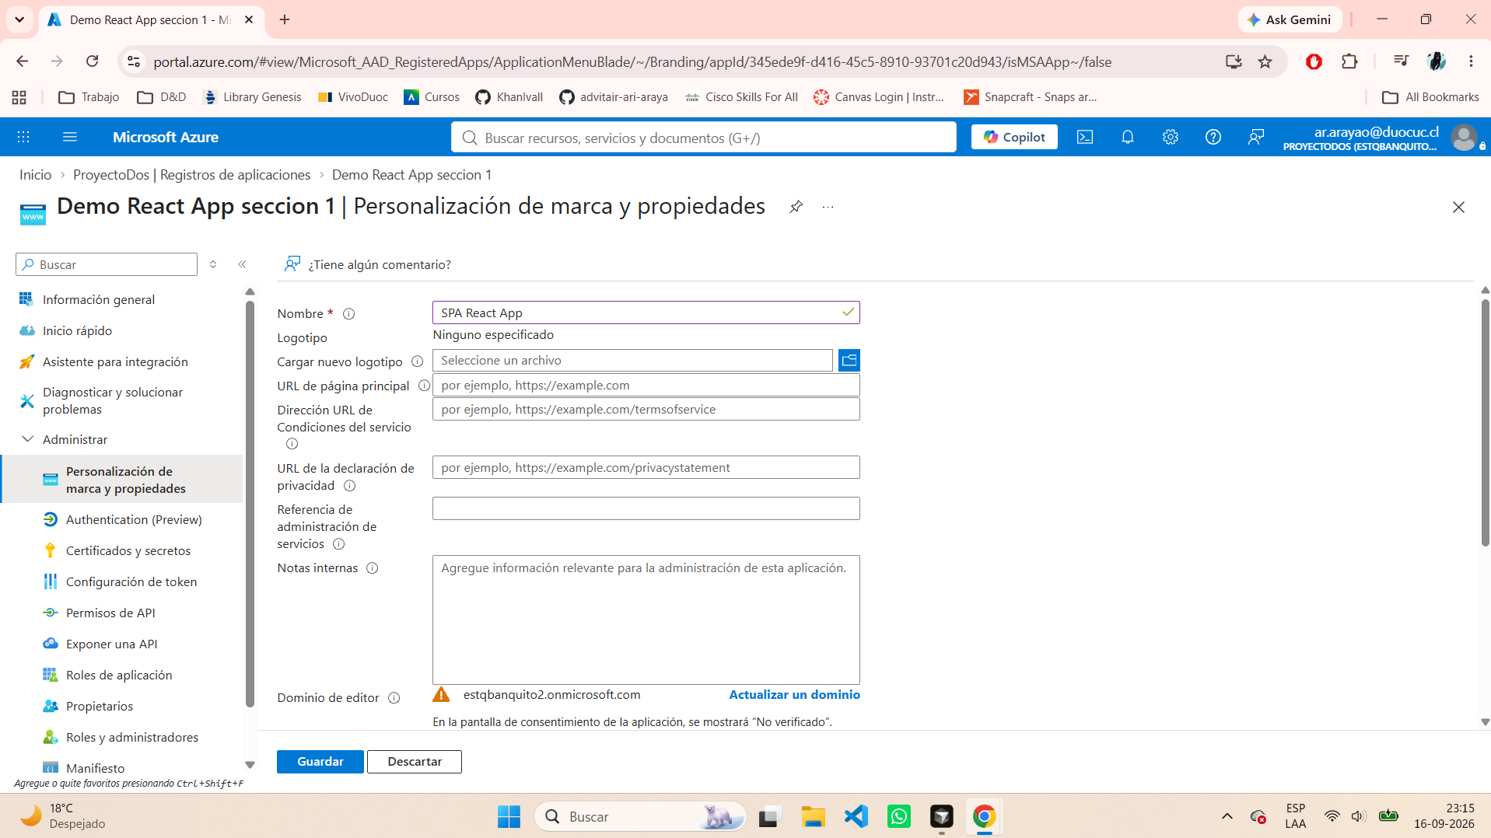
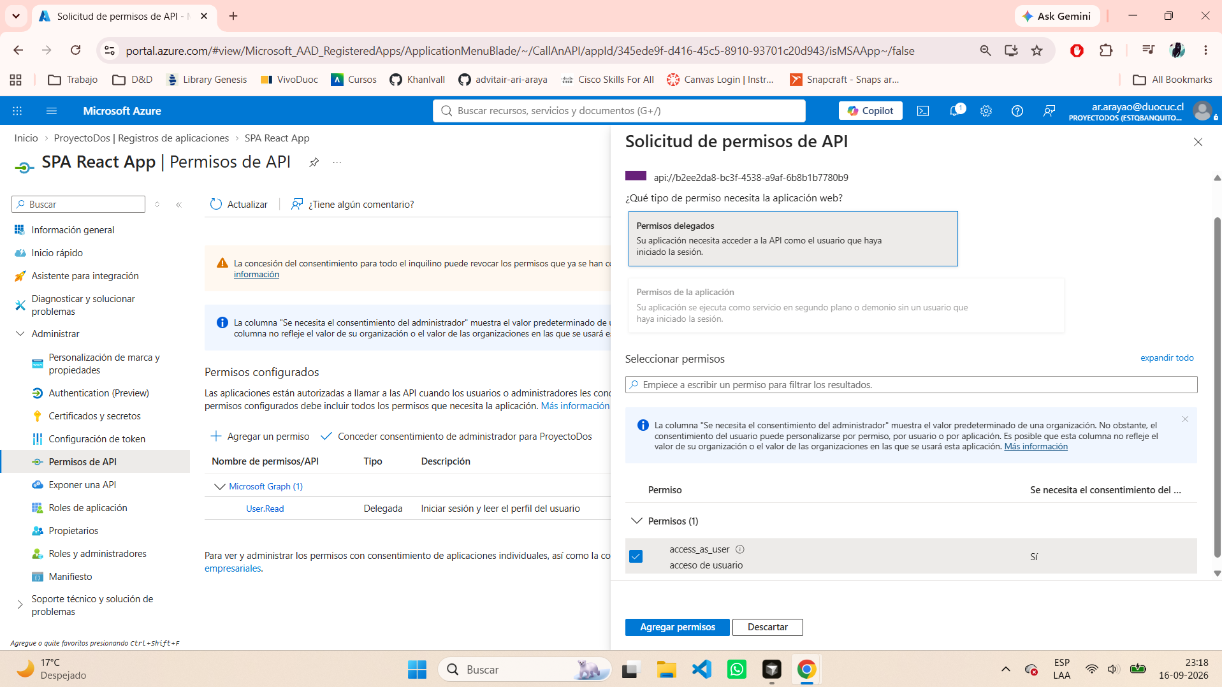
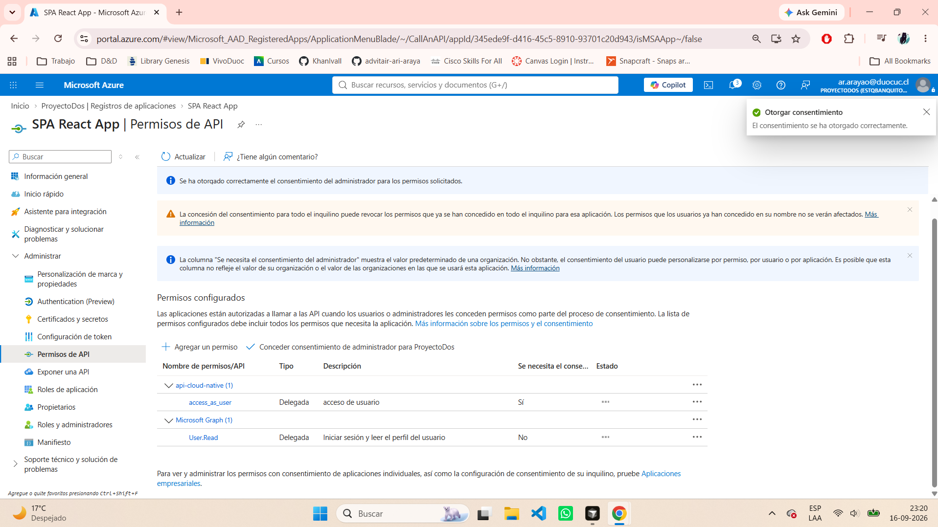
Figura 4.8 — Gestionar permisos de la SPA de React.

Figura 4.9
Creación de app role Cliente
En api-cloud-native queda el rol Cliente (valor cliente) para quien crea y consulta sus propias solicitudes.
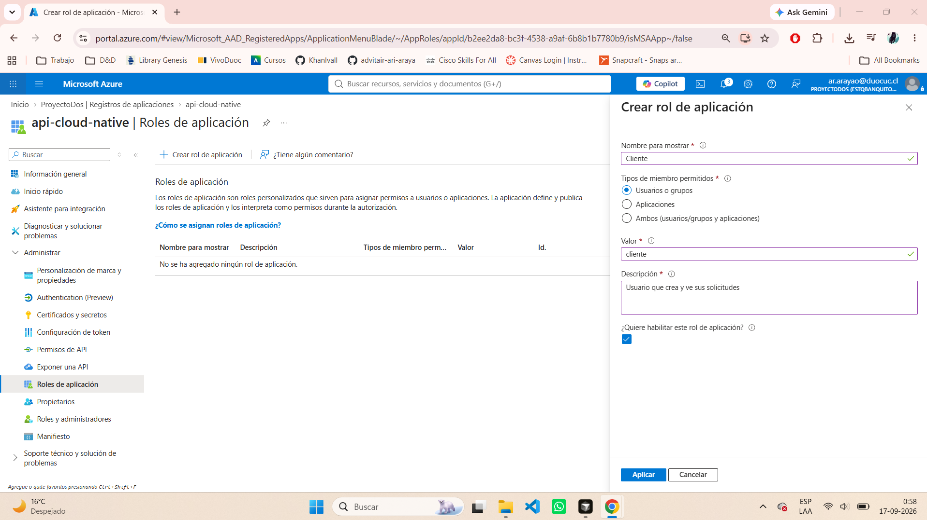
Figura 4.9 — Creación de app role Cliente.

Figura 4.10
Roles Cliente, Operador y Administrador
Quedan los tres app roles: cliente, operador y administrador. Son los mismos perfiles de la matriz de la sección 1.4.
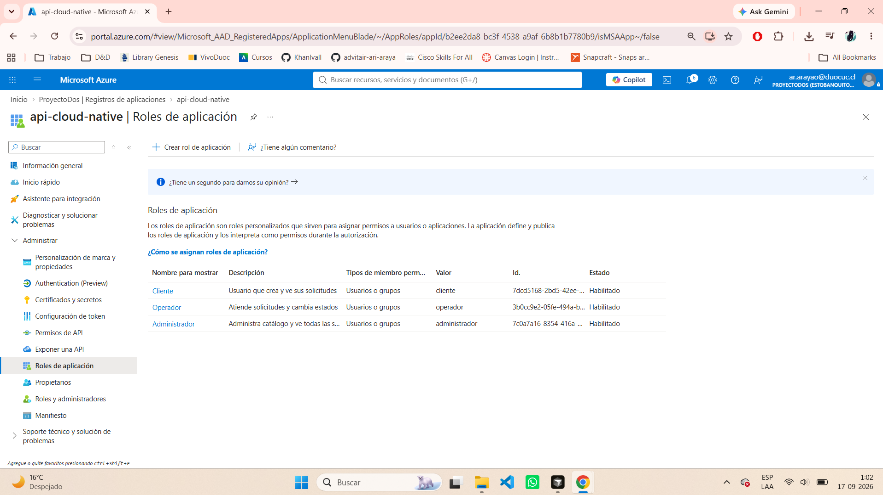
Figura 4.10 — Roles Cliente, Operador y Administrador.

Figura 4.11
Usuarios de demostración en Entra ID
Cuentas Cliente MesaTech, Operador MesaTech y Administrador MesaTech en el tenant. No se incluyen contraseñas.
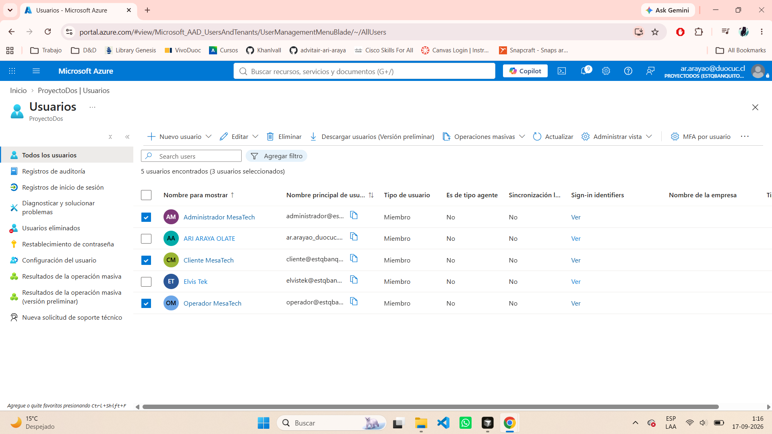
Figura 4.11 — Usuarios de demostración en Entra ID.

Figura 4.12
Asignación de rol a un usuario
Asignación del rol Cliente —y lo mismo para Operador y Administrador— sobre api-cloud-native, para que el JWT lleve el claim roles.
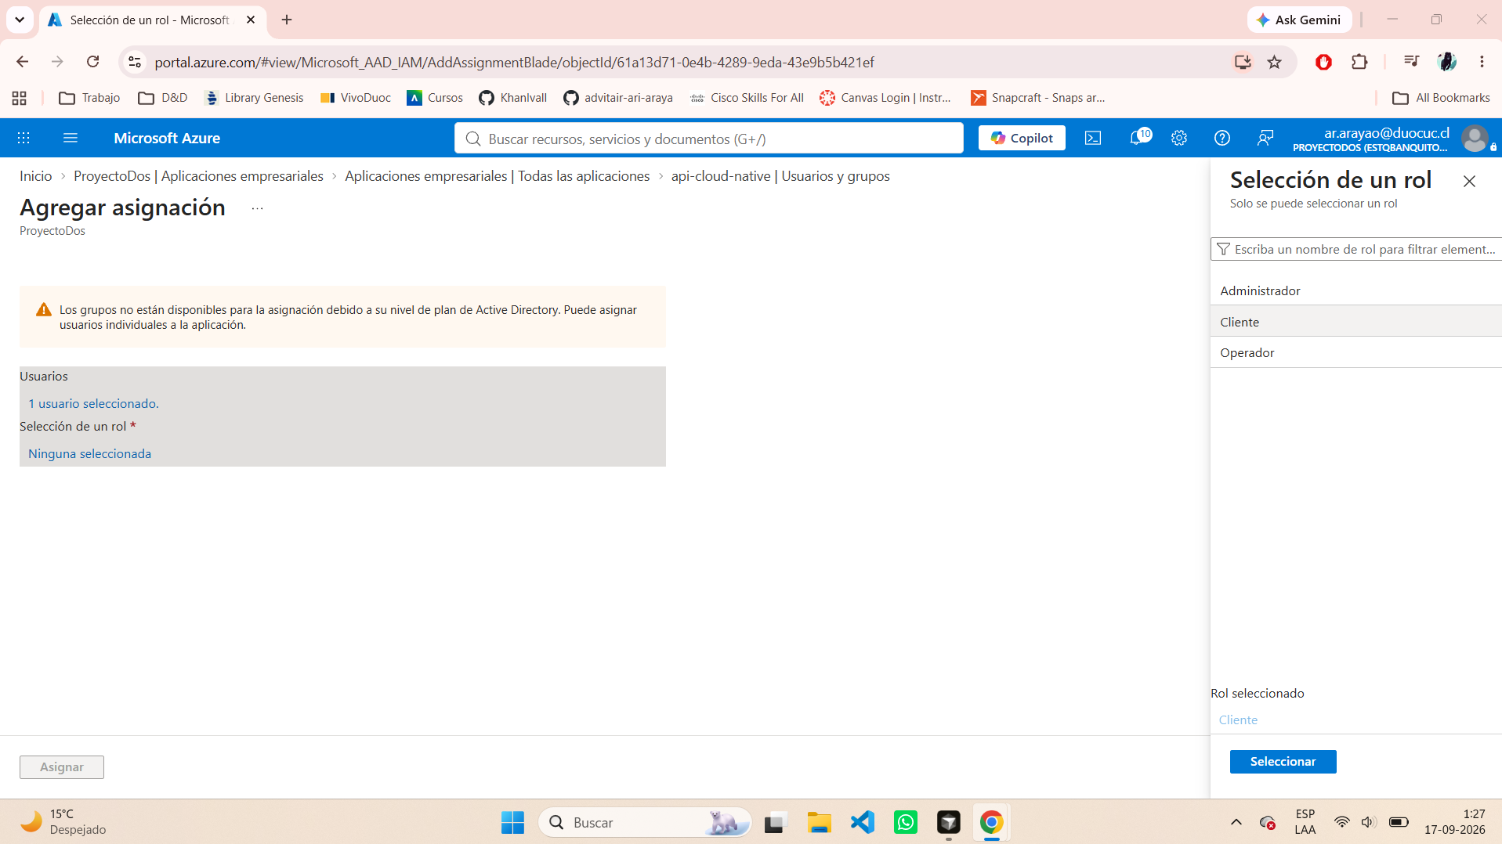
Figura 4.12 — Asignación de rol a un usuario.

Figura 4.13
Usuarios con rol asignado
Administrador MesaTech → Administrador; Cliente MesaTech → Cliente; Operador MesaTech → Operador. Con eso cambian las pantallas y aparecen los 403 cuando el rol no alcanza.
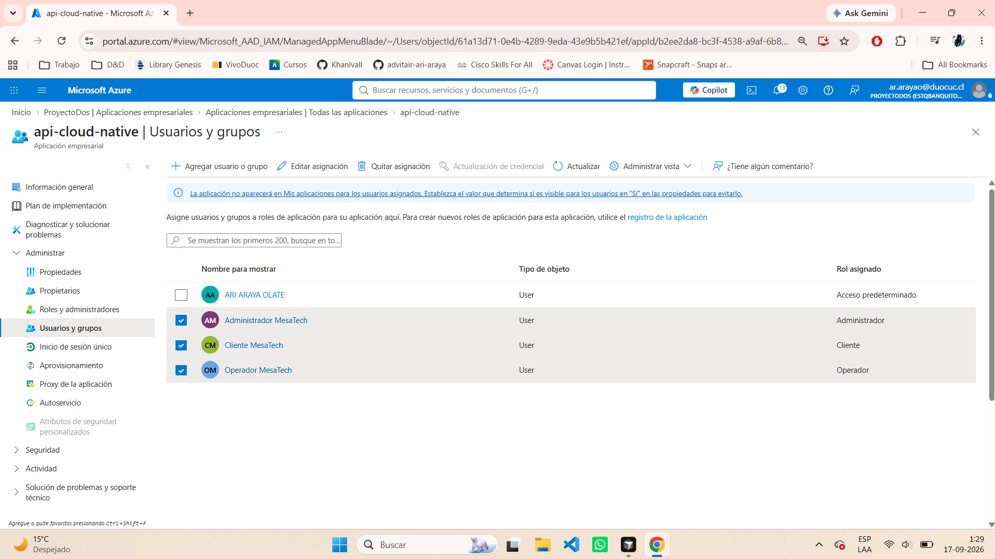
Figura 4.13 — Usuarios con rol asignado.

5. API Gateway y versionamiento v1 / v2
Alta de ticket, listados, cambio de estado y catálogo salen por el mismo host execute-api. Ahí viven CORS y el JWT Authorizer. El Invoke URL que usa React es https://7gqw4633sg.execute-api.us-east-1.amazonaws.com.
Las rutas /v1/solicitudes*, /v1/catalogo*, /v2/solicitudes/mias y /api/usuario salen del Gateway hacia el BFF por HTTP. El JWT Authorizer mira issuer y audience de Entra antes de reenviar. Si no hay token, la petición no alcanza a preguntar por tickets.
CORS deja pasar Authorization y los métodos que usa React: POST, GET, PATCH, PUT y DELETE. Las pruebas 401 —sin token y con token inválido— muestran que AWS corta ahí, antes de que la petición llegue al BFF.

Figura 5.1
HTTP API Gateway — API creada e Invoke URL
HTTP API MesaTech en us-east-1. Este Invoke URL es el que usa el frontend.
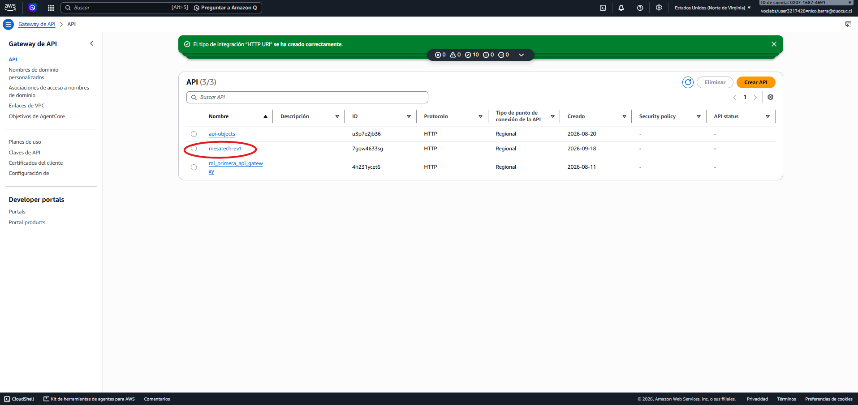
Figura 5.1 — HTTP API Gateway — API creada e Invoke URL.

Figura 5.2
Rutas expuestas en el Gateway
Rutas publicadas, las mismas que espera el BFF y que llama Axios.
Lámina A
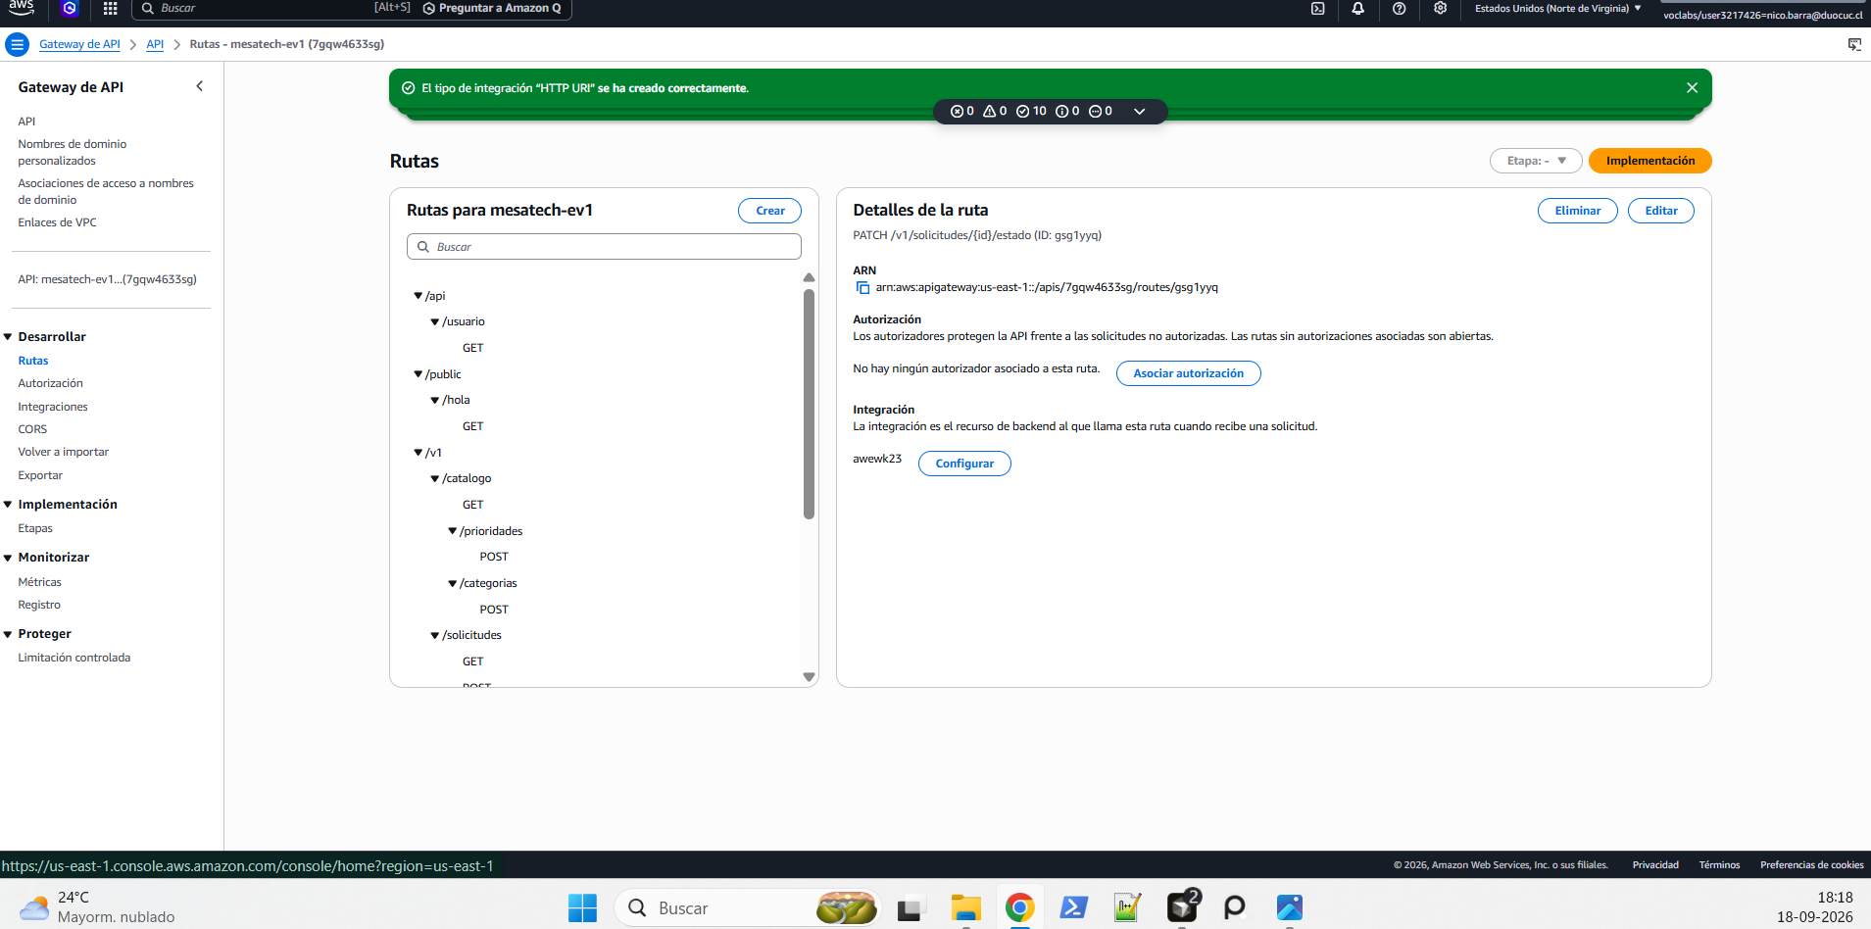
Lámina B
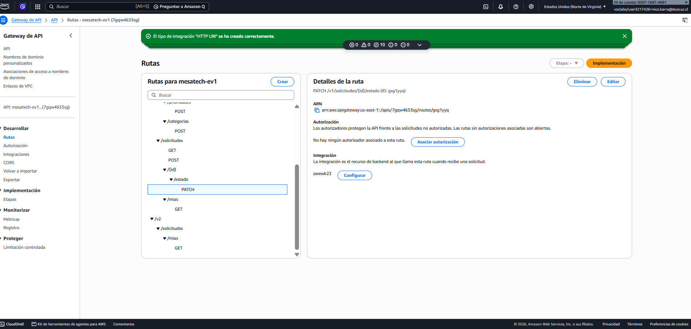
Figura 5.2 — Rutas expuestas en el Gateway.

Figura 5.3
Integración HTTP hacia el BFF en EC2
Integración HTTP hacia el BFF en el puerto 8080.
Lámina A
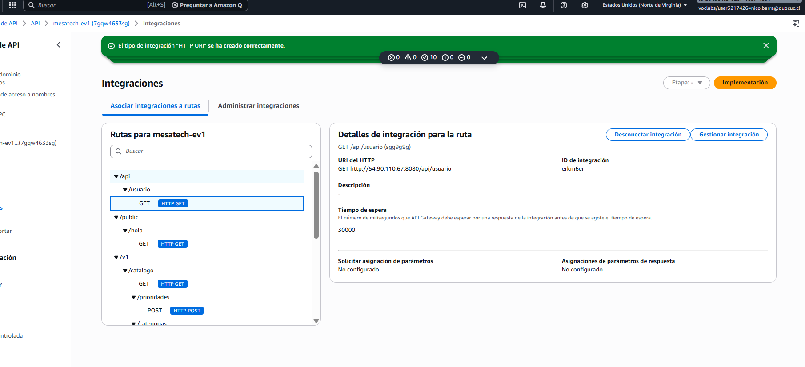
Lámina B
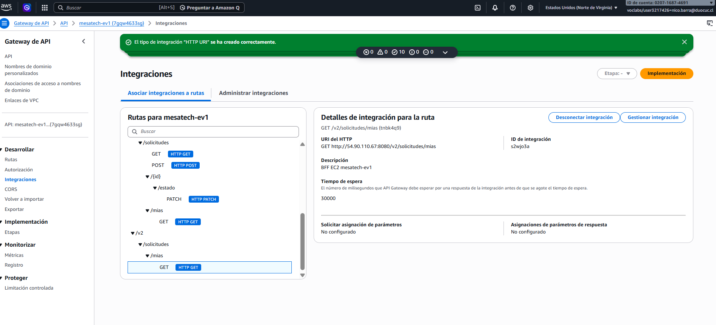
Figura 5.3 — Integración HTTP hacia el BFF en EC2.

Figura 5.4
JWT Authorizer (Microsoft Entra ID)
Issuer Entra v2 y audience de la API. Sin JWT la respuesta es 401.
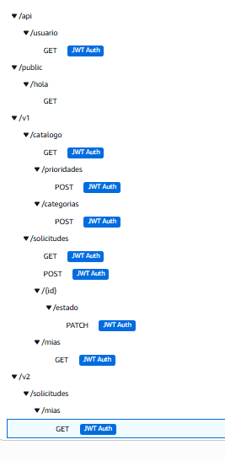
Figura 5.4 — JWT Authorizer (Microsoft Entra ID).

Figura 5.5
CORS en HTTP API
Orígenes, headers y métodos que necesita React.
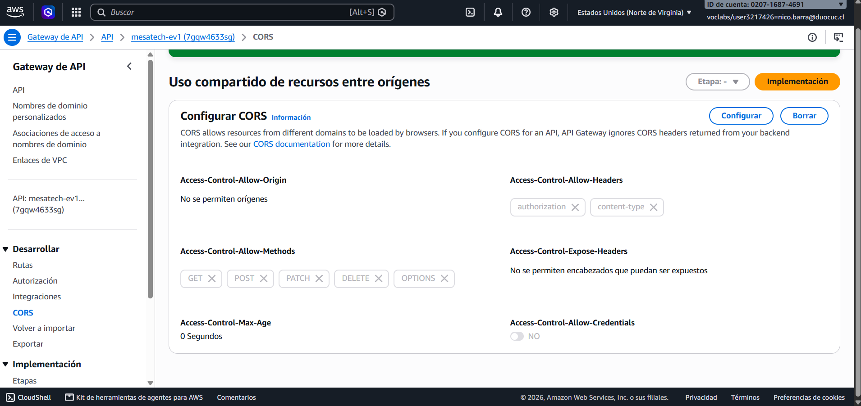
Figura 5.5 — CORS en HTTP API.

Figura 5.6
Gateway rechaza petición sin JWT (401)
GET sin header Authorization: el Gateway responde 401.
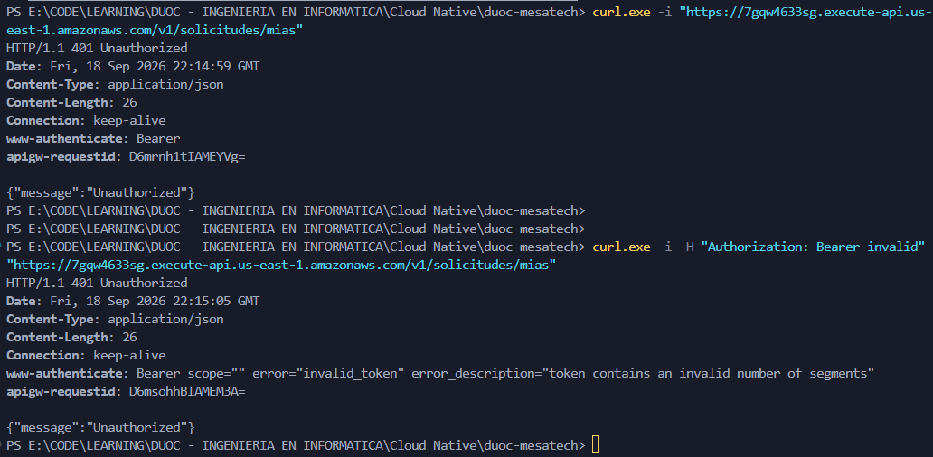
Figura 5.6 — Gateway rechaza petición sin JWT (401).

Figura 5.7
Gateway rechaza JWT inválido (401)
Bearer inválido: el Gateway responde 401.
Figura 5.7 — Gateway rechaza JWT inválido (401).

Figura 5.8
Acceso autorizado vía Gateway (200)
En Network se ve el XHR a execute-api con 200.
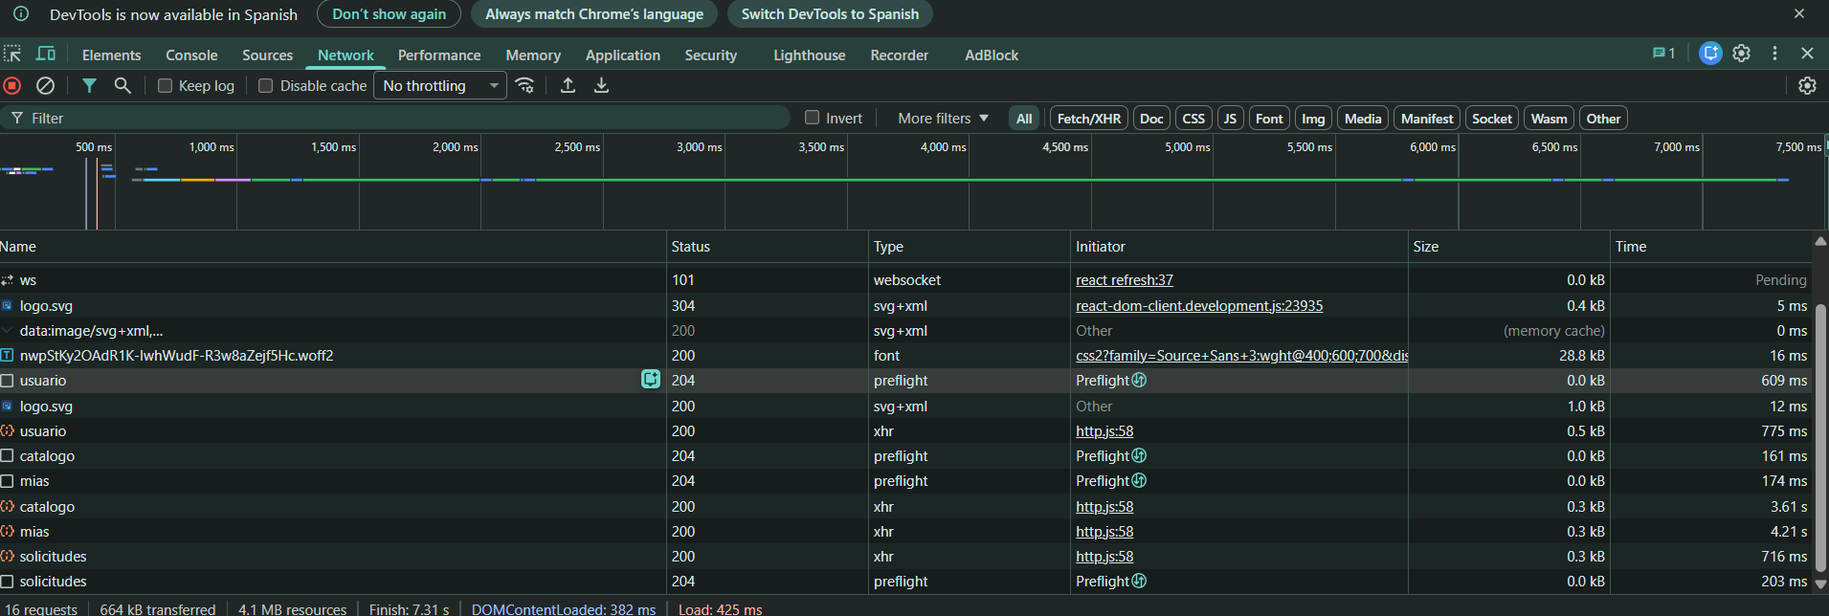
Figura 5.8 — Acceso autorizado vía Gateway (200).

Figura 5.9
React sin error CORS hacia Gateway
React llama al Gateway sin error de CORS.
Figura 5.9 — React sin error CORS hacia Gateway.

Figura 5.10
Catálogo — CRUD administrador vía Gateway
El administrador crea, edita y borra ítems de catálogo pasando por el Gateway.
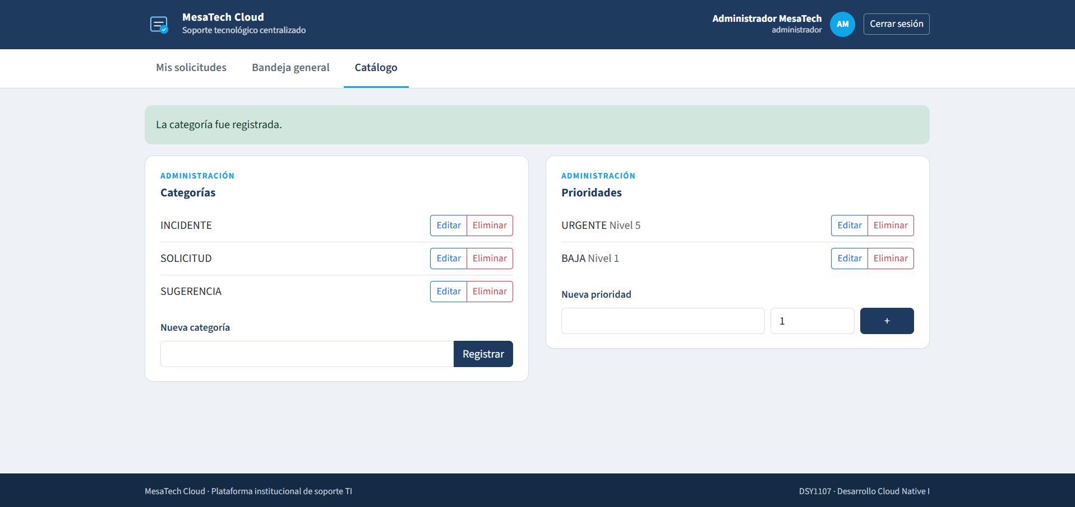
Figura 5.10 — Catálogo — CRUD administrador vía Gateway.

5.1 Contratos v1 y v2
GET /v1/solicitudes/mias lo dejamos como un arreglo JSON y no lo movemos. Así el frontend de hoy no se rompe. Si después entra otro consumidor —un dashboard, por ejemplo— no hay que tocar v1.
GET /v2/solicitudes/mias devuelve lo mismo, pero envuelto en un objeto con version, usuario y la colección solicitudes. Quien llegue después tiene su propio contrato y v1 sigue igual. Las dos rutas están publicadas en el Gateway y en el BFF.

Figura 5.11
Versionamiento — respuesta v1
GET /v1/solicitudes/mias responde un arreglo JSON.
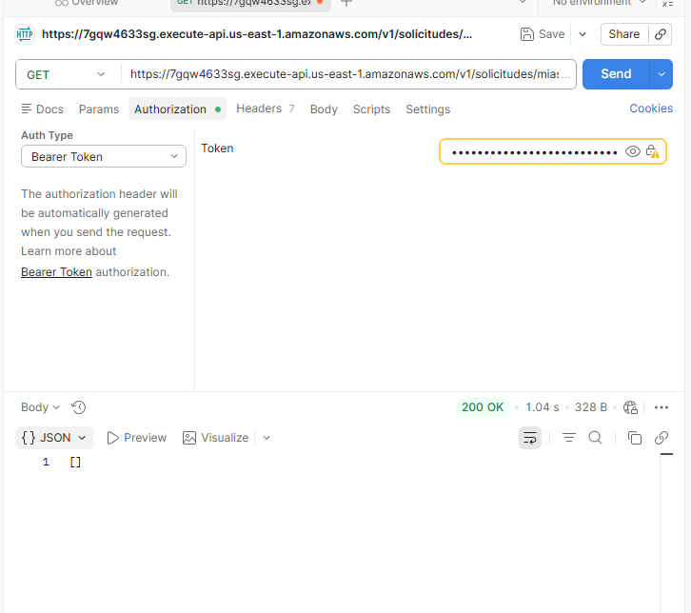
Figura 5.11 — Versionamiento — respuesta v1.

Figura 5.12
Versionamiento — respuesta v2
GET /v2/solicitudes/mias responde el contrato v2.
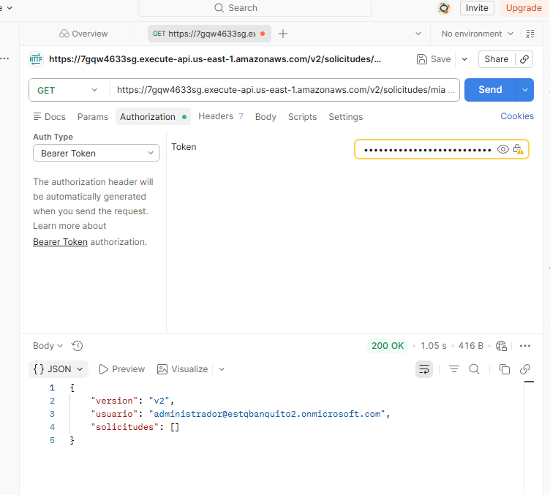
Figura 5.12 — Versionamiento — respuesta v2.

6. Backend BFF y microservicios
ms‑solicitudes cubre el día a día: POST crea el ticket, GET /mias filtra por quien pide, GET /v1/solicitudes arma la bandeja del operador y PATCH /estado pasa por TransicionesEstado. ms‑catalogo le da GET /v1/catalogo al formulario de alta y un CRUD cerrado para categorías y prioridades.
El BFF deja esa política en código. EntraRoles.esOperadorOAdmin abre el listado global y el cambio de estado. esAdministrador abre las mutaciones de catálogo. Un cliente con sesión válida pero sin permiso recibe 403. Eso no es un 401: 401 es «no sabemos quién eres»; 403 es «te conocemos, pero esta acción no es de tu rol».
El JWT se valida dos veces: en el Gateway y otra vez en el BFF (Resource Server). Si alguien deja mal una ruta en AWS, el BFF igual pide token válido antes de hablar con ms‑solicitudes o ms‑catalogo. Esos microservicios también revisan el JWT, para no trabajar a ciegas con la identidad.

Figura 6.1
BFF desplegado — puerto 8080
BFF en Spring Boot, en EC2. Es Resource Server OAuth2, no tiene JPA ni base propia: recibe el tráfico del Gateway y se lo pasa a los microservicios.
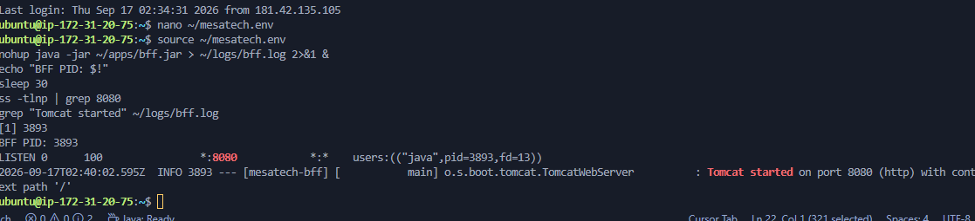
Figura 6.1 — BFF desplegado — puerto 8080.

Figura 6.2
Microservicio ms‑solicitudes (:8081)
Dominio de solicitudes: persiste en PostgreSQL y aplica las transiciones de estado. El BFF manda /v1/solicitudes* a este microservicio.
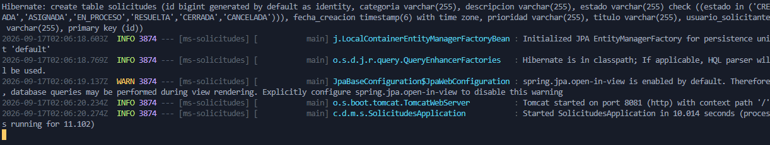
Figura 6.2 — Microservicio ms‑solicitudes (:8081).

Figura 6.3
Microservicio ms‑catalogo (:8082)
Categorías y prioridades, con JDBC a Postgres. El BFF manda /v1/catalogo* acá y responde 403 si el rol no es administrador.
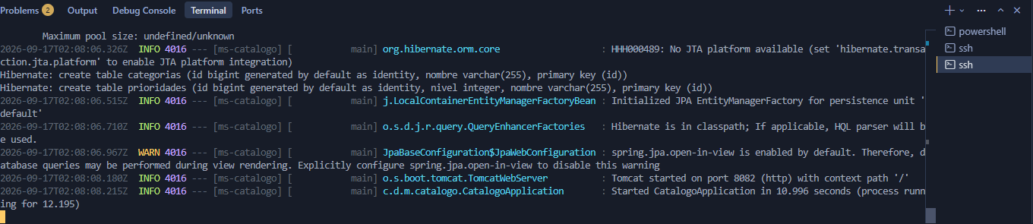
Figura 6.3 — Microservicio ms‑catalogo (:8082).

Figura 6.4
BFF responde 401 sin JWT
Prueba directa al BFF: sin header Authorization responde 401. Es la misma idea del Gateway, aplicada otra vez en el capítulo 5.
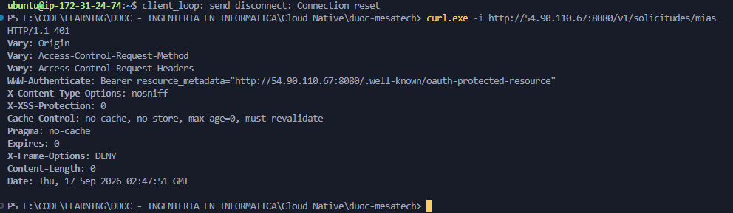
Figura 6.4 — BFF responde 401 sin JWT.

Figura 6.5
Ruta pública vs rutas protegidas en BFF
Un endpoint público (health) al lado de una ruta de negocio que sí pide token.
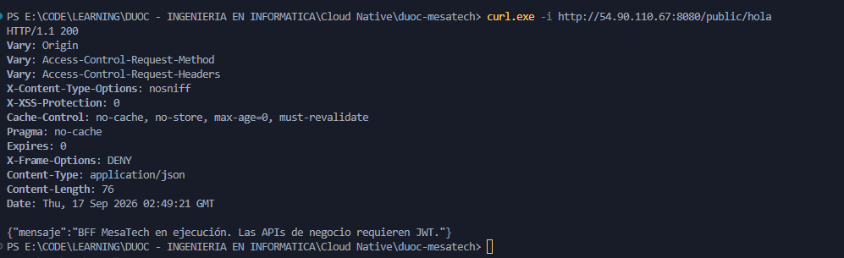
Figura 6.5 — Ruta pública vs rutas protegidas en BFF.

Figura 6.6
Consumo no autenticado hacia el BFF
Sin sesión MSAL el navegador no obtiene datos de negocio.
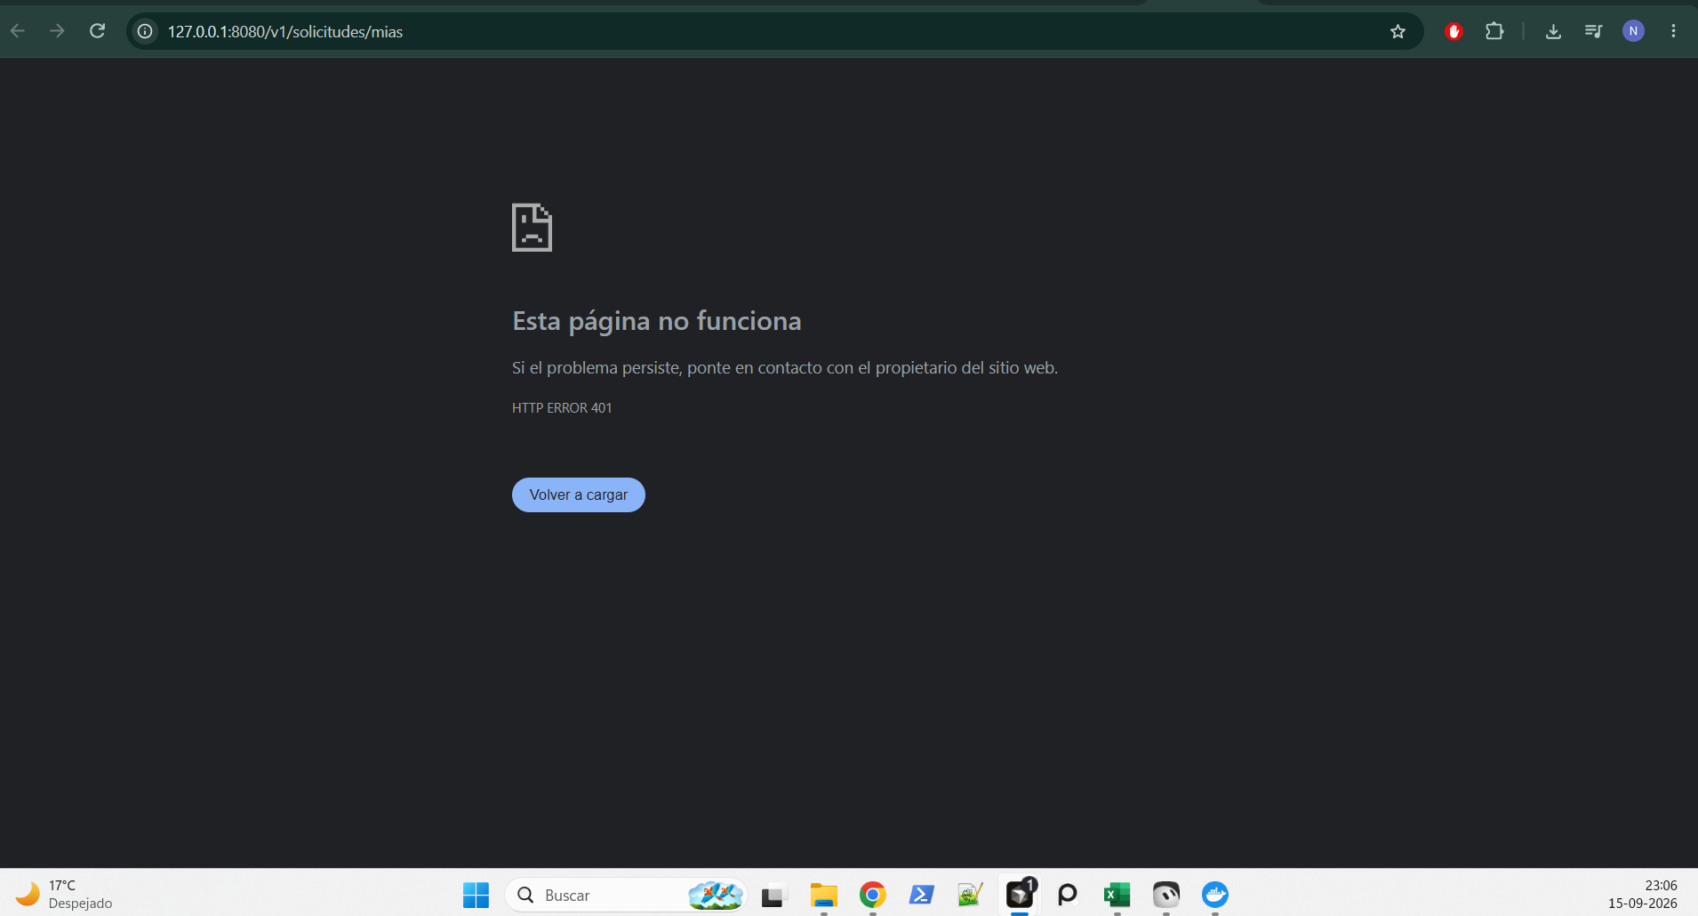
Figura 6.6 — Consumo no autenticado hacia el BFF.

7. Persistencia e infraestructura EC2
La base quedó en PostgreSQL 16, en Docker, sobre una EC2. Nos dejó el motor a la mano sin levantar un RDS. Tickets y catálogo siguen ahí si se reinicia el contenedor: la solicitud del cliente no se pierde.
La topología es esta: EC2 de base (Postgres :5432), EC2 de microservicios (8081 y 8082) y EC2 de BFF (8080). Los microservicios hablan con la base por IP privada de la VPC. Desde Internet, un intento a :8081 se queda en timeout: no se puede leer la cola saltándose el Gateway y los roles.

Figura 7.1
PostgreSQL 16 en Docker (persistencia)
EC2 de datos: PostgreSQL 16 y docker compose.
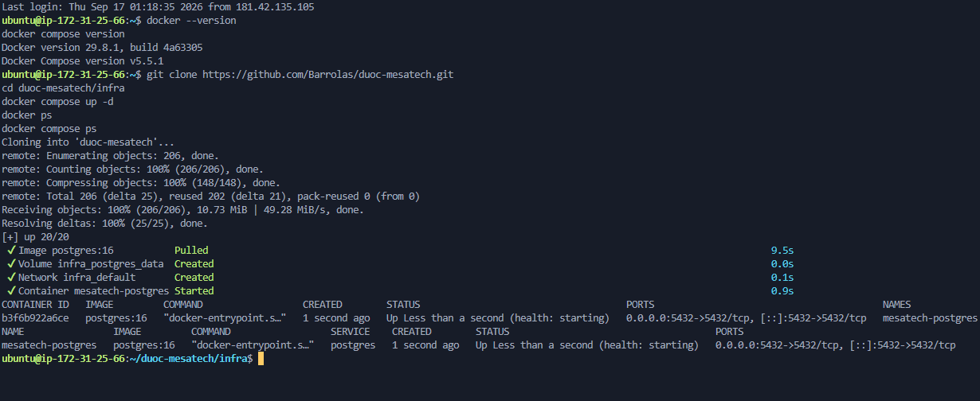
Figura 7.1 — PostgreSQL 16 en Docker (persistencia).

Figura 7.2
Microservicio no expuesto a Internet
Desde fuera de la VPC la llamada al microservicio termina en timeout.
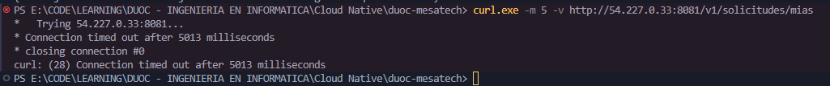
Figura 7.2 — Microservicio no expuesto a Internet.

Figura 7.3
Security Groups por capa
Reglas de Security Group para BFF, microservicios y base.
Lámina A
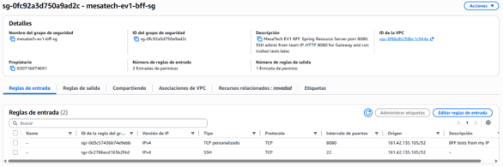
Lámina B
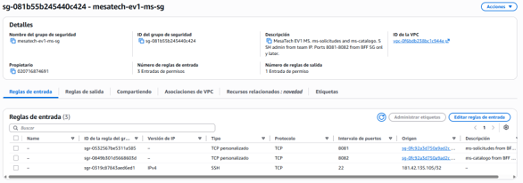
Lámina C
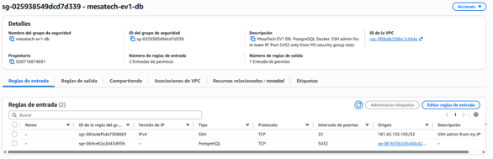
Figura 7.3 — Security Groups por capa.

8. Autorización, roles y pruebas de API
La matriz de la sección 1.4 se nota en dos lados. El BFF responde 403 si el rol no corresponde. React oculta lo que ese perfil no debería usar. El cliente no ve «Todas las solicitudes». El operador no entra al panel del catálogo.
Lo probamos con el mismo usuario cliente y un JWT válido: GET /v1/solicitudes por Postman responde 403. La regla no vive en esconder un botón.
En Postman también vimos tres cosas. Un token inválido no pasa. Una transición de estado que no corresponde responde 409. Y los datos se pueden leer de nuevo por API, sin abrir el frontend.

Figura 8.1
Rol cliente — UI sin bandeja general
Con rol cliente la navegación no muestra la bandeja general.
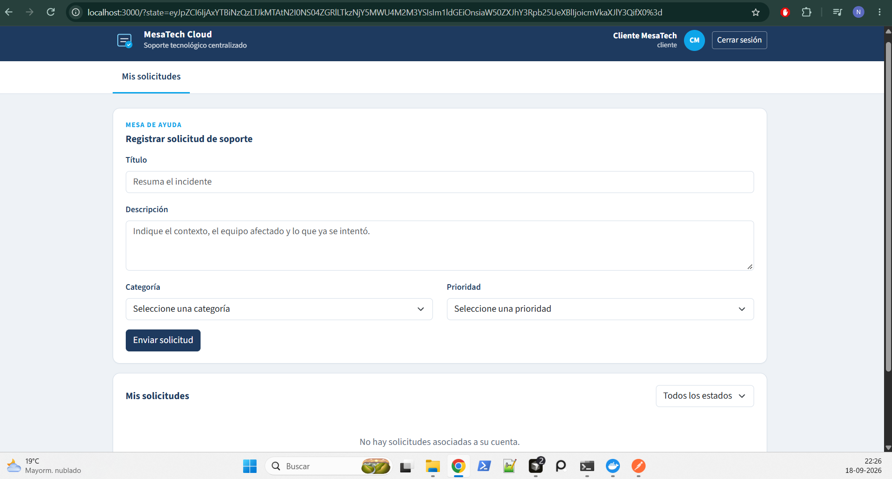
Figura 8.1 — Rol cliente — UI sin bandeja general.

Figura 8.2
Rol cliente — GET /v1/solicitudes → 403
El BFF responde 403 al cliente en GET /v1/solicitudes.
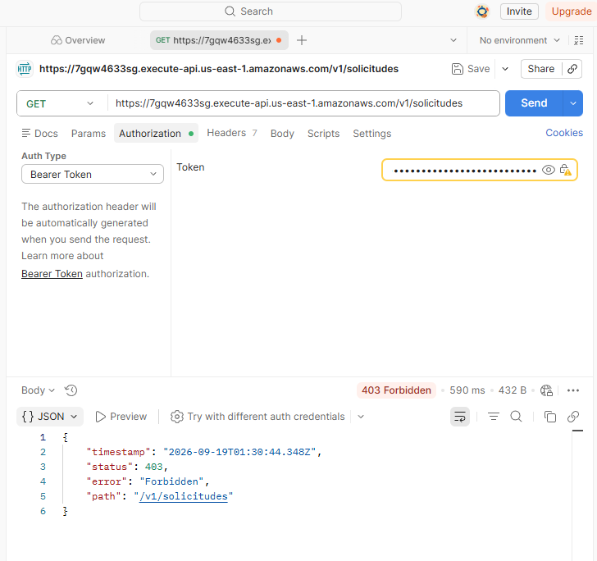
Figura 8.2 — Rol cliente — GET /v1/solicitudes → 403.

Figura 8.3
JWT inválido rechazado (401) — Postman
PATCH o GET con Bearer inválido contra el Gateway: 401. Misma puerta que las capturas del capítulo 5, vista desde Postman.
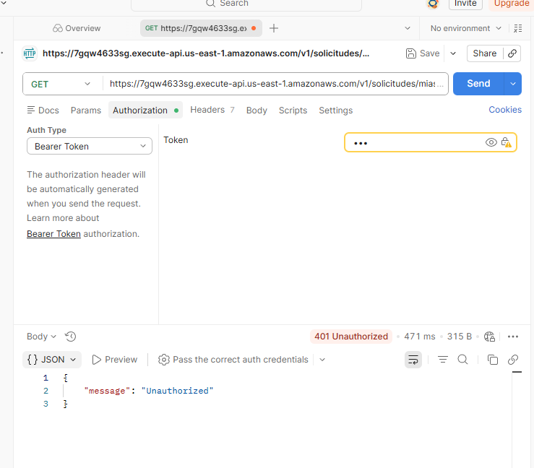
Figura 8.3 — JWT inválido rechazado (401) — Postman.

Figura 8.4
Regla de negocio — RESUELTA sin EN_PROCESO (409)
PATCH a RESUELTA desde un estado que no es EN_PROCESO: 409. La regla está en ms‑solicitudes (TransicionesEstado).
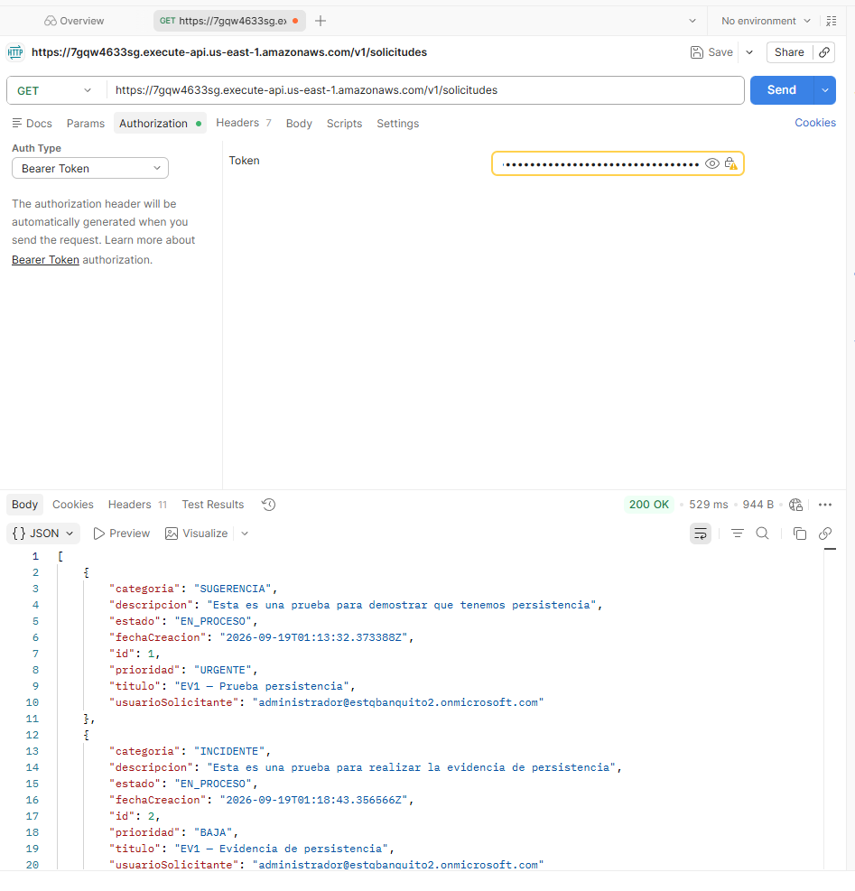
Figura 8.4 — Regla de negocio — RESUELTA sin EN_PROCESO (409).

Figura 8.5
Regla de negocio — cierre inválido EN_PROCESO → CERRADA (409)
PATCH a CERRADA sin haber pasado por RESUELTA: 409. La API no guarda el cambio. La UI y el backend cortan el mismo salto.
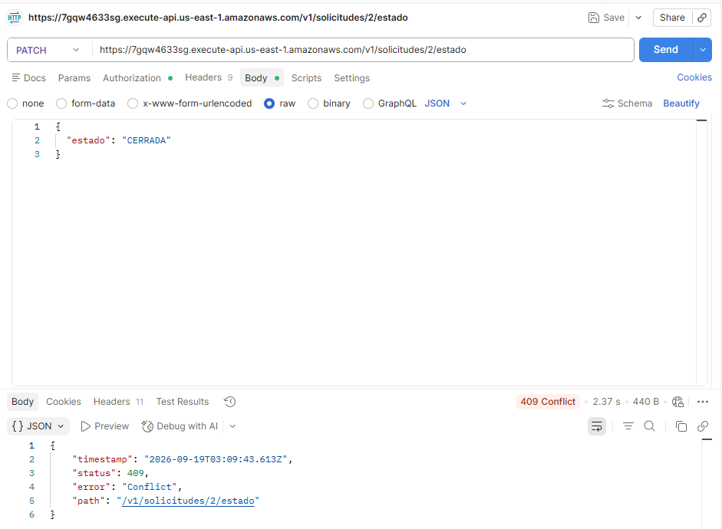
Figura 8.5 — Regla de negocio — cierre inválido EN_PROCESO → CERRADA (409).

Figura 8.6
Persistencia — GET /v1/solicitudes vía Gateway (200)
Arreglo JSON con id, título, estado y fecha, salido de ms‑solicitudes y PostgreSQL. La reconsulta es por Postman, con Bearer, sin abrir el frontend.
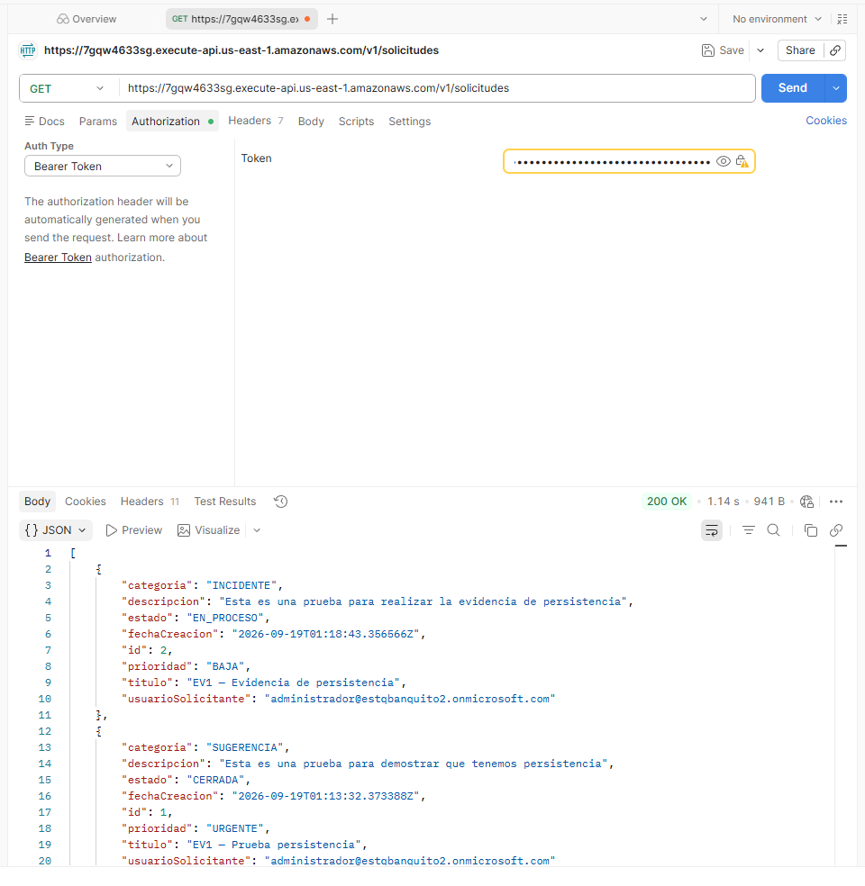
Figura 8.6 — Persistencia — GET /v1/solicitudes vía Gateway (200).

9. Flujo completo y pruebas
Acá se recorre una solicitud de punta a punta y se anota lo que vimos en las pruebas.

9.1 Recorrido de una solicitud
El ejemplo es simple. Un cliente registra un incidente. Un operador lo toma y lo mueve de estado hasta resolverlo. Después esa información sigue en la base para consultarla de nuevo. La tabla baja el recorrido a pasos; las capturas de React, Gateway y EC2 de este informe muestran cada capa.
Paso | Descripción
1 | Un cliente MesaTech abre la URL de MesaTech Cloud (React).
2 | Sin sesión, solo ve landing e «Iniciar sesión» — no hay datos de tickets.
3–4 | MSAL redirige a Entra ID; tras credenciales corporativas, vuelve con tokens.
5 | React obtiene access token con scope access_as_user para invocar soporte.
6 | Al crear o listar solicitudes, Axios envía Bearer a https://7gqw4633sg.execute-api.us-east-1.amazonaws.com.
7 | Gateway valida JWT y CORS; rechaza llamadas anónimas (401).
8–9 | BFF revalida token y roles; reenvía a ms‑solicitudes o ms‑catalogo.
10 | MS persiste o consulta PostgreSQL (ticket con estado CREADA, etc.).
11–12 | JSON regresa a React; el usuario ve su ticket o la cola según rol.

9.2 Pruebas realizadas
Índice de capturas
Figura | Código MT | Descripción | Tema
Figura 2.1 | MT-1-01 | Arquitectura implementada (flujo numerado, 3 EC2, Invoke URL) | Arquitectura
Figura 4.1 | MT-2-01 | Comprobar existencia SPA React | Entra ID
Figura 4.2 | MT-2-02 | Registro de Aplicación | Entra ID
Figura 4.3 | MT-2-03 | Creación de URI de id de Apps | Entra ID
Figura 4.4 | MT-2-04 | Creación ámbito access_as_user | Entra ID
Figura 4.5 | MT-2-05 | Agregar propietarios | Entra ID
Figura 4.6 | MT-2-06 | Gestionar permisos de la API | Entra ID
Figura 4.7 | MT-2-07 | Access Token versión 2 | Entra ID
Figura 4.8 | MT-2-08 | Gestionar permisos de la SPA de React | Entra ID
Figura 4.9 | MT-2-09 | Creación de app role Cliente | Entra ID
Figura 4.10 | MT-2-10 | App roles Cliente, Operador y Administrador | Entra ID
Figura 4.11 | MT-2-11 | Usuarios de demostración (sin credenciales) | Entra ID
Figura 4.12 | MT-2-12 | Asignación de app role a usuario | Entra ID
Figura 4.13 | MT-2-13 | Usuarios con rol Cliente / Operador / Administrador | Entra ID
Figura 5.1 | MT-3-01 | HTTP API Gateway — API creada e Invoke URL | API Gateway
Figura 5.2 | MT-3-02 | Rutas expuestas en el Gateway | Rutas
Figura 5.3 | MT-3-03 | Integración HTTP hacia el BFF en EC2 | Integración
Figura 5.4 | MT-3-04 | JWT Authorizer (Microsoft Entra ID) | JWT Authorizer
Figura 5.5 | MT-3-05 | CORS en HTTP API | CORS
Figura 5.6 | MT-3-06 | Gateway rechaza petición sin JWT (401) | Sin token
Figura 5.7 | MT-3-07 | Gateway rechaza JWT inválido (401) | JWT inválido
Figura 5.8 | MT-3-08 | Acceso autorizado vía Gateway (200) | Acceso autorizado
Figura 5.9 | MT-3-09 | React sin error CORS hacia Gateway | CORS
Figura 5.10 | MT-3-10 | Catálogo — CRUD administrador vía Gateway | Catálogo
Figura 7.1 | MT-4-01 | PostgreSQL 16 en Docker (persistencia) | PostgreSQL
Figura 7.2 | MT-4-02 | Microservicio no expuesto a Internet | Aislamiento
Figura 7.3 | MT-4-03 | Security Groups por capa | Security Groups
Figura 6.1 | MT-5-01 | BFF desplegado — puerto 8080 | BFF
Figura 6.2 | MT-5-02 | Microservicio ms‑solicitudes (:8081) | ms-solicitudes
Figura 6.3 | MT-5-03 | Microservicio ms‑catalogo (:8082) | ms-catalogo
Figura 6.4 | MT-5-04 | BFF responde 401 sin JWT | BFF sin JWT
Figura 6.5 | MT-5-05 | Ruta pública vs rutas protegidas en BFF | Rutas BFF
Figura 6.6 | MT-5-06 | Consumo no autenticado hacia el BFF | Sin sesión
Figura 3.1 | MT-6-01 | Acceso sin autenticación | Sin sesión
Figura 3.2 | MT-6-02 | Pantalla principal MesaTech Cloud | UI
Figura 3.3 | MT-6-03 | Alta de solicitud | Alta
Figura 3.4 | MT-6-04 | Bandeja «Mis solicitudes» | Mis solicitudes
Figura 3.5 | MT-6-05 | Bandeja general (operador / admin) | Bandeja operador
Figura 3.6 | MT-6-06 | Actualización de estado | Estados
Figura 8.1 | MT-7-01 | Rol cliente — UI sin bandeja general | Rol en UI
Figura 8.2 | MT-7-02 | Rol cliente — GET /v1/solicitudes → 403 | Rol en API
Figura 8.3 | MT-7-03 | JWT inválido rechazado (401) — Postman | JWT inválido
Figura 8.4 | MT-7-04 | Regla de negocio — RESUELTA sin EN_PROCESO (409) | Regla de estado
Figura 8.5 | MT-7-05 | Regla de negocio — cierre inválido EN_PROCESO → CERRADA (409) | Regla de estado
Figura 8.6 | MT-7-06 | Persistencia — GET /v1/solicitudes vía Gateway (200) | Persistencia
Figura 5.11 | MT-8-01 | Versionamiento — respuesta v1 | Contrato v1
Figura 5.12 | MT-8-02 | Versionamiento — respuesta v2 | Contrato v2
Figura A.1 | MT-9-01 | Identidad corporativa MesaTech Cloud | Marca
# | Prueba | Resultado / evidencia
1 | Sin autenticación | UI sin datos privados · Figura 3.1 (MT-6-01)
2 | Gateway sin token | 401 Unauthorized · Figura 5.6 (MT-3-06)
3 | JWT inválido | 401 · Figura 5.7 (MT-3-07) / Figura 8.3 (MT-7-03)
4 | JWT válido + operación autorizada | 200 · Figura 5.8 (MT-3-08)
5 | Acción no permitida (rol) | 403 · Figura 8.1 (MT-7-01) / Figuras 4.9–4.13 (roles Entra) y Figura 8.2 (MT-7-02)
6 | CORS desde React | Sin bloqueo CORS · Figura 5.9 (MT-3-09)
7 | Regla de estado inválida | 409 Conflict · Figura 8.4 (MT-7-04) / Figura 8.5 (MT-7-05)
8 | Coexistencia v1 y v2 | Figura 5.11 (MT-8-01) / Figura 5.12 (MT-8-02)
9 | Persistencia | Datos en UI y reconsulta API · Figura 3.3 (MT-6-03) / Figura 3.4 (MT-6-04) / Figura 8.6 (MT-7-06) / Figura 7.1 (MT-4-01)

9.3 Condiciones que cumple el despliegue
Condición | Cómo se cumple / evidencia
Login / logout Entra | MSAL en React · Cap. 4 y Figura 3.1 (MT-6-01)
Access token para API | Figura 5.8 (MT-3-08)
Front solo vía Gateway | Figura 5.1 (MT-3-01)
CORS operativo | Figura 5.5 (MT-3-05) / Figura 5.9 (MT-3-09)
Gateway rechaza sin JWT | Figura 5.6 (MT-3-06)
BFF revalida JWT | Figura 6.4 (MT-5-04)
BFF sin BD; proxy MS | Figura 6.1 (MT-5-01)
Dos MS con persistencia | Figura 6.2 (MT-5-02) / Figura 6.3 (MT-5-03) / Figura 8.6 (MT-7-06)
Rutas v1 + v2 | Cap. 5
Despliegue EC2 | Cap. 7 y 6
Diferencias por rol | Figura 8.2 (MT-7-02)
Sin secretos en Git | Contraseñas y tokens redactados en informe y repo

9.4 Dónde está cada capa en este informe
Capa | Evidencia en este informe
React + MSAL | Cap. 3 — login, token, consumo Gateway
Microsoft Entra ID | Cap. 4 — registros SPA/API, Figuras 4.9–4.13 (app roles) y scope
JWT y claims | Cap. 4 y 3 — /api/usuario y Network
AWS API Gateway | Cap. 5 — rutas, JWT Authorizer, CORS
Spring Security | Cap. 6 — Resource Server BFF, 401/403
Arquitectura | Cap. 2 Figura 2.1 (MT-1-01) y cap. 7
Integración y negocio | Cap. 3 y 8, pruebas, reglas de estado

10. Conclusiones
Con MesaTech Cloud el soporte deja de vivir en correos sueltos. El cliente registra y sigue su caso. El operador trabaja una cola con estados. El administrador mantiene el catálogo. Por debajo hay identidad Microsoft, una sola entrada por AWS y los datos en PostgreSQL.
En lo técnico quedó esto en pie: React con MSAL, Entra con SPA, API y roles, HTTP API con JWT Authorizer, BFF Resource Server sin JPA, dos microservicios con base en EC2, la regla de RESUELTA solo desde EN_PROCESO (409 si no), y v1 y v2 publicadas al mismo tiempo. Las nueve pruebas del capítulo 9 dan cuenta de eso.
No es un ITSM. No hay SLA, ni asignación por nombre, ni correo de aviso. Sí cubre el flujo que necesitábamos ahora y deja el monorepo y el despliegue listos para lo que siga: CI/CD, RDS u observabilidad, si el equipo lo toma después.
Las capturas unen la configuración en Azure y AWS con el recorrido real de un ticket: se ve cómo se registró cada pieza y cómo responde cuando alguien la usa.

Anexo A — Identidad corporativa
En el portal usamos el teal #0F4C5C y el aqua #2EC4B6, con el hexágono en el encabezado. El mismo criterio está en este informe y en la presentación, para que se vea el mismo producto.

Figura A.1
Identidad corporativa MesaTech Cloud
Paleta #0F4C5C / #2EC4B6 y logo hexagonal.
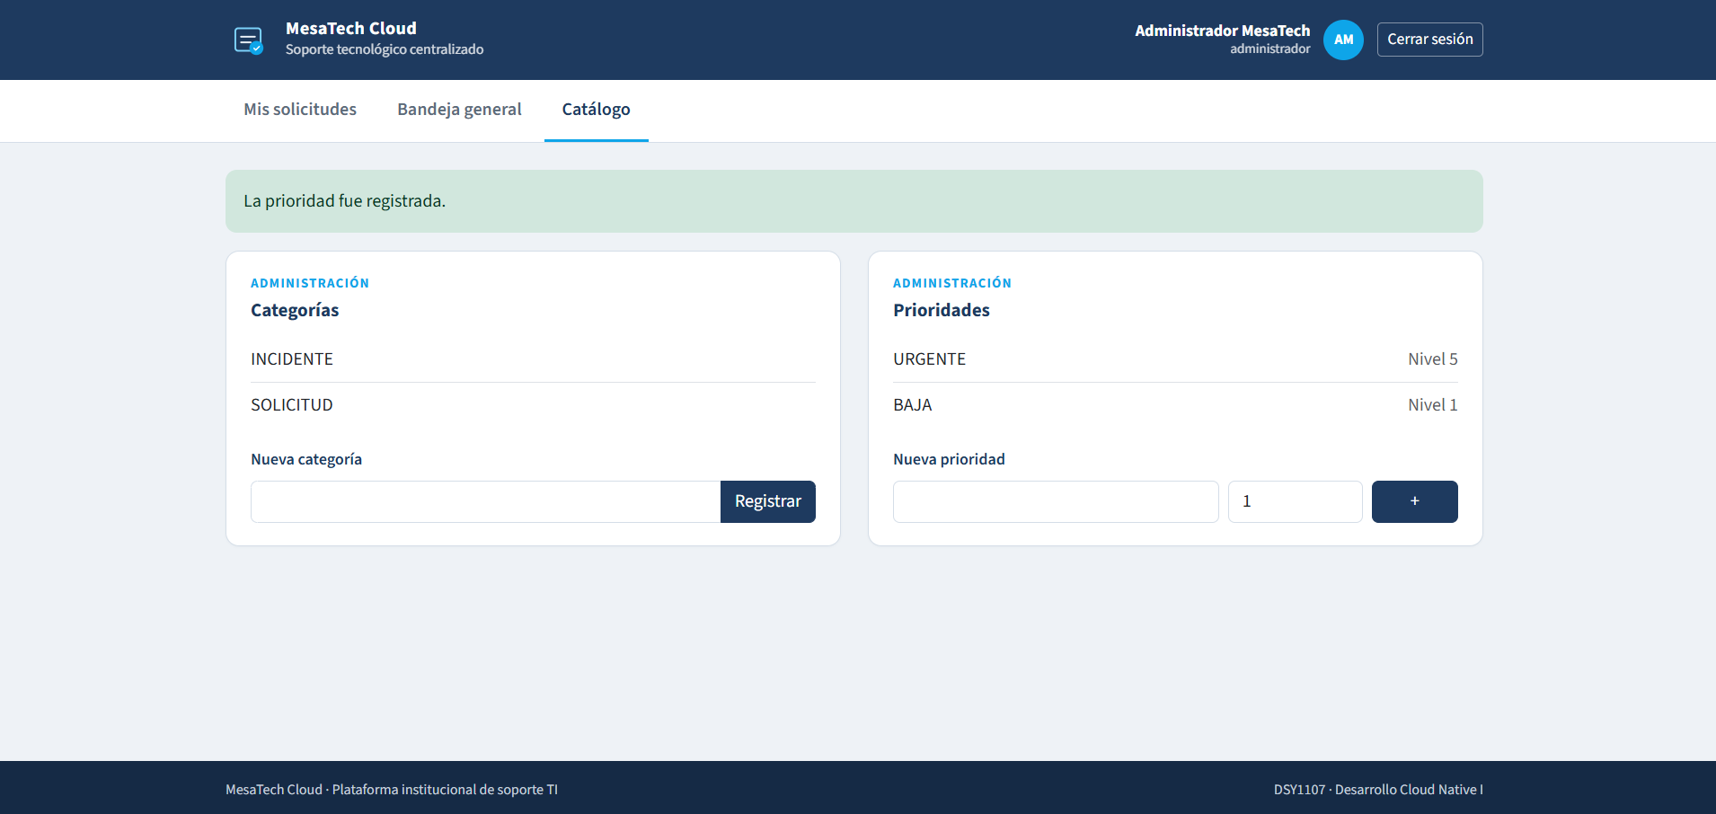
Figura A.1 — Identidad corporativa MesaTech Cloud.

Anexo B — Entorno local y buenas prácticas
En local usamos infra/docker-compose.yml y run-local-stack.ps1. Eso levanta el flujo MesaTech en localhost, con el BFF en :8080, antes de publicar los JAR en EC2 y apuntar React al Gateway.
Los secretos de Entra y Postgres viven en .env o en ~/mesatech.env. No van a Git.

